ФЕДЕРАЛЬНОЕ АГЕНТСТВО ПО ОБРАЗОВАНИЮ
Государственное образовательное учреждение высшего профессионального образования
«НАЦИОНАЛЬНЫЙ ИССЛЕДОВАТЕЛЬСКИЙ ТОМСКИЙ ПОЛИТЕХНИЧЕСКИЙ УНИВЕРСИТЕТ»

УТВЕРЖДАЮ
Декан МСФ______________Р.И. Дедюх
«___»___________________2010 г.

Евтюшкин Ю.А., Ковалевская Ж.Г., Лозинский Ю.М.,
Багинский А.Г., Образцов В.Н., Фомин Н.И

СБОРНИК МЕТОДИЧЕСКИХ УКАЗАНИЙ

Методические указания к выполнению лабораторных работ
по курсу «Технологические процессы в машиностроении» для студентов,
обучающихся по направлениям 150900 «Технология, оборудование и автоматизация машиностроительных производств» и
150400 «Технологические машины и оборудование»

Издательство
Томского политехнического университета
2010
УДК 620.18:669
ББК 34.62
Е00
Евтюшкин Ю.А.
Сборник методических указаний к выполнению лабораторных работ по курсу «Технологические процессы в машиностроении» для студентов, обучающихся по направлениям 150900 «Технология, оборудование и автоматизация машиностроительных производств» и 150400 «Технологические машины и оборудование» / Евтюшкин Ю.А., Ковалевская Ж.Г., Лозинский Ю.М., Багинский А.Г., Образцов В.Н., Фомин Н.И. – Томск, Издательство Томского политехнического университета, 2010. –75 с.

УДК 620.18:669
ББК 34.62

Методические указания рассмотрены и рекомендованы к изданию
методическим семинаром кафедры «Материаловедение и технология металлов» «26» февраля 2010 г.

Зав.кафедрой МТМ
кандидат технических наук __________ А.Г. Мельников

Председатель учебно-методической
комиссии __________ Н.А. Куприянов

Рецензент
Кандидат технических наук
заведующий кафедрой «Материаловедение и технология металлов»
А.Г. Мельников

© ГОУ ВПО «Томский политехнический
университет», 2010
© Евтюшкин Ю.А., Ковалевская Ж.Г.,
Лозинский Ю.М., Образцов В.Н.,
Фомин Н.И.
© Оформление. ИздательствоТомского
политехнического университета, 2010

ЛАБОРАТОРНАЯ РАБОТА №1

ТЕХНОЛОГИЯ ИЗГОТОВЛЕНИЯ РАЗОВОЙ ЛИТЕЙНОЙ ФОРМЫ

В ДВУХ ОПОКАХ

Цель работы

- Изучить свойства и состав формовочных и стержневых смесей.
- Изучить модельно-опочную оснастку, инструменты и приспособления, применяемые при формовке.
- Изучить технологический процесс изготовления литейной формы.
- На основе полученных знаний под руководством учебного мастера изготовить литейную форму.

Материалы и оборудование

1. Подмодельная плита.
2. Бункер с формовочной смесью.
3. Модель отливки.
4. Опоки.
5. Стержневой ящик.
6. Формовочный инструмент и приспособления.

Основные положения

Литейное производство – отрасль машиностроения, производящая литые изделия из различных металлов и сплавов. Сущность его состоит в получении литых заготовок – отливок – путем заливки расплавленного металла в литейную форму, полость которой имеет конфигурацию заготовки.

В машинах и промышленном оборудовании около 50 % всех деталей изготавливают литьем. Например, доля литых деталей в кузнечном молоте составляет 90 %, в металлорежущих станках – 80 %, в автомобилях и тракторах – 55 %.

Все способы литья разделяют на две группы:

Литье в песчано-глинистые формы.

Специальные способы литья, куда относится литье в металлические формы, литье по выплавляемым моделям, литье под давлением, центробежное литье и другие способы.
Литьем в песчано-глинистые формы изготавливают до 80 % всех отливок.

Свойства формовочных смесей

Для получения отливок высокого качества формовочные смеси, из которых делают разовые литейные формы, должны обладать определенными свойствами.
Прочность – способность смеси обеспечивать сохранность формы без разрушения при ее изготовлении и при заливке металла.
Пластичность – способность смеси воспроизводить очертание модели.
Газопроницаемость – способность пропускать газы через стенки формы. Газы вытесняются из полости формы при заливке жидкого металла. При недостаточной газопроницаемости в отливке могут образоваться газовые поры.
Термохимическая устойчивость, или непригораемость, – способность смеси не взаимодействовать с жидким металлом. Пленки пригара ухудшают качество поверхности отливки и затрудняют последующую обработку на металлорежущих станках.
Формовочная смесь состоит из следующих компонентов:
- Глина (связующее) – 8-10 %
- Кварцевый песок (наполнитель) – 84-88 %
- Каменноугольная пыль (противопригарная добавка) – 0,5-1 %
- Вода – остальное

Свойства стержневых смесей

Стержни служат для образования отверстий в отливках. Они работают в более тяжелых условиях под воздействием расплавленного металла и поэтому должны обладать повышенной прочностью.
Состав стержневой смеси: глина – 4-6 %, кварцевый песок – 90-92 %, вещества, обеспечивающие дополнительную прочность (сульфидная барда, жидкое стекло или синтетическая смола) – 2-3 %, вода – 3-4 %.
После изготовления стержни подвергаются просушке при 150 – 280 ^{о}С. При этом смола затвердевает, и стержень приобретает повышенную прочность.

Технологический процесс изготовления разовой литейной формы

- В литейном цехе завода изготавливают формовочную и стержневую смеси.

В технологическом бюро по чертежу детали (рис. 1) разрабатывают чертеж отливки (см. рис. 2).
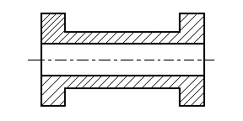
Рис. 1. Чертеж детали

При разработке чертежа отливки определяется припуск на механическую обработку и припуск на усадку при кристаллизации и охлаждении отливок. Предусматриваются литейные уклоны, которые служат для удобства извлечения модели из формы без ее разрушения, и галтели – скругления углов отливки для предотвращения образования трещин в этих местах.

Выбирается линия разъема модели и формы.

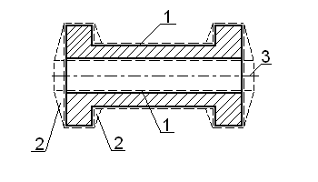
Рис. 2. Чертеж отливки:
1 – припуск на механическую обработку и усадку; 2 – литейные уклоны;
3 – плоскость разъема

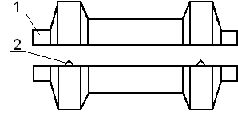
- По чертежу отливки в модельном отделении изготавливается модель отливки (рис. 3) и стержневой ящик.

Рис. 3. Чертеж модели:

1 – стержневые знаки; 2 – фиксаторы

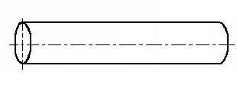
- В полости стержневого ящика из стержневой смеси изготавливается стержень (рис. 4).

Рис. 4. Стержень

Технология формовки

- На подмодельную плиту 4 (рис. 5) устанавливается половина модели (без фиксаторов) 3 и ставится нижняя опока 2. Поверхность модели покрывается тонким слоем модельной пудры (графита) для того, чтобы к ней при формовке не прилипала формовочная смесь. Для удержания пудры на поверхности модели модель смачивают керосином или соляркой. В опоку засыпается формовочная смесь 1 и уплотняется с помощью трамбовок.
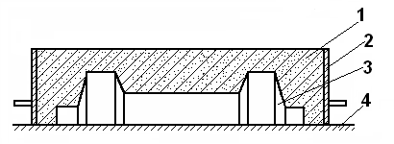
Рис. 5. Изготовление нижней полуформы:
1 – формовочная смесь; 2 – опока; 3 – модель; 4 – подмодельная плита

- Готовая полуформа поворачивается на 180^{о}. Устанавливается вторая половина модели по фиксаторам. Устанавливается верхняя опока, и жестко фиксируется взаимное положение опок.
Разъем литейной формы присыпается песком. Устанавливается модель стояка литниковой системы, производится засыпка и уплотнение формовочной смеси (рис. 6).
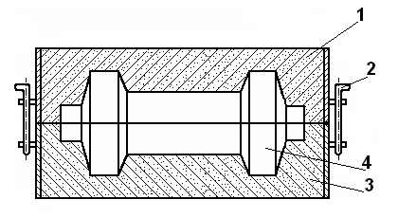
Рис. 6. Изготовление верхней полуформы:
1 – верхняя опока; 2 – устройство для центрирования опок; 3 – нижняя опока;
4 – модель

- Удаляется модель стояка и начинается оформление литниковой системы (см. рис. 7): прорезается литниковая чаша. Накалываются вентиляционные каналы.
- Верхняя опока с набитой в ней формовочной смесью снимается с нижней опоки. Удаляется модель. Прорезаются питатель и шлакоуловитель – части литниковой системы.
- Сборка формы. Перед сборкой литейная форма осматривается, заделываются местные разрушения, из полости формы и литниковой системы удаляют частицы формовочной смеси. После укладки стержней верхняя половина формы устанавливается на нижнюю, и форма готова для заливки металла
(рис. 8).
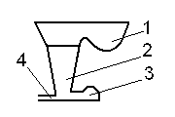
Рис. 7. Литниковая система:
1 – литниковая чаша; 2 – стояк; 3 – шлакоуловитель; 4 – питатель
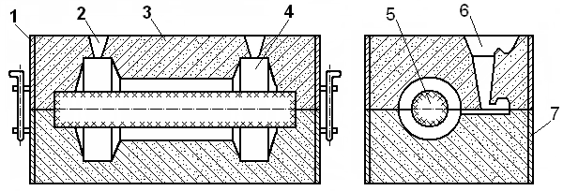

Рис. 8. Литейная форма в сборе:
1 – верхняя опока; 2 – вентиляционный канал (выпор); 3 – формовочная смесь;
4 – полость формы; 5 – стержень; 6 – литниковая система; 7 – нижняя опока

Содержание отчета

1. Отчет должен содержать основные данные о формовочных и стержневых материалах и о модельно-опочной оснастке. Особое внимание следует обратить на описание технологического процесса изготовления литейной формы с пояснениями, эскизами операций.

Вопросы для самоконтроля

1. Перечислите основные способы литья.
2. Роль литейного производства в машиностроении (примеры).
3. Перечислите свойства формовочной смеси.
4. Что такое прочность и пластичность формовочной смеси?
5. Зачем нужны газопроницаемость и термохимическая устойчивость формовочной смеси?
6. Состав формовочной смеси.
7. Условия работы стержня и состав стержневой смеси.
8. Чем отличается чертеж отливки от чертежа детали?
9. Что такое модель, стержень, опоки? Для чего они нужны?
10. Устройство литниковой системы.
11. Перечислите операции изготовления литейной формы.
12. Из каких частей состоит литейная форма в сборе?

ЛАБОРАТОРНАЯ РАБОТА №2

СПЕЦИАЛЬНЫЕ ВИДЫ ЛИТЬЯ
(ЛИТЬЁ В КОКИЛЬ И ПО ГАЗИФИЦИРУЕМЫМ МОДЕЛЯМ)

Цель работы
1. Познакомиться с методами литья: в металлические формы (кокили) и по газифицируемым моделям.
2. Получить отливки образцов для механических испытаний.
3. Изучить макроструктуру и определить ударную вязкость отливок, полученных литьём в кокиль и литьём по газифицируемым моделям.

Материалы и оборудование

1. Заливаемый сплав – силумин (сплав алюминия с кремнием).
2. Формовочная смесь.
3. Тигель для жидкого металла.
4. Кокиль – металлическая литейная форма.
5. Газифицируемая модель (пенополистироловая).
6. Муфельная печь для получения расплава.
7. Маятниковый копёр МК-30 для проведения испытаний на ударную вязкость.
Порядок выполнения работы

1. Ознакомиться с основными сведениями по литью в кокиль и по газифицируемым моделям.
2. Выполнить экспериментальную часть.
3. Проанализировать полученный материал и сделать необходимые выводы.

Основные положения

1. Литьё в металлическую форму (кокиль)

Кокиль – металлическая литейная форма, которая обеспечивает высокую скорость кристаллизации металла и формирования отливки. Кокиль изготавливают из чугуна, стали и других сплавов.
Способ литья в кокиль имеет преимущества перед литьём в песчаные формы. Кокили выдерживают большое число заливок (от нескольких сот до десятков тысяч) в зависимости от заливаемого в них сплава: чем ниже температура заливаемого сплава, тем больше их стойкость. При этом способе исключается применение формовочной смеси, повышаются технико-экономические показатели производства, улучшаются санитарно-гигиенические условия труда.
Высокая теплопроводность кокиля ускоряет процесс кристаллизации сплава и способствует получению отливок с высокими механическими свойствами. Высокая прочность металлических форм позволяет многократно получать отливки одинаковых размеров с небольшими припусками на механическую обработку. Минимальное физико-химическое взаимодействие металла отливки и формы повышает качество поверхности отливки.
К недостаткам этого способа литья относится высокая трудоёмкость изготовления и стоимость кокилей.
Существует опасность образования внутренних напряжений в отливке из-за отсутствия податливости металлической формы. В поверхностном слое кокильных чугунных отливок образуется структура цементита, что затрудняет их механическую обработку, поэтому необходима термическая обработка (отжиг) отливок.
В кокилях получают 45 % всех алюминиевых и магниевых отливок, 6 % стальных отливок, 11 % чугунных отливок. Этот способ литья экономически целесообразен в серийном и массовом производстве.
В зависимости от конфигурации и размеров отливки металлические формы делятся на неразъёмные и разъёмные.
В неразъёмных формах вся отливка целиком получается в одной форме (типа чашки). На рисунке 1 изображена неразъёмная вытряхиваемая форма. Ее применяют для получения простых отливок, имеющих достаточные уклоны на боковых стенках (плиты, коробки и т. п.).

Рис. 1. Вытряхиваемая неразъёмная форма:
1 – корпус формы, 2 – цапфа для поворота формы при выбивке отливки, 3 – песчаный стержень, 4 – литниковая чаша со стояком, 5 – полость формы, 6 – питатели,
7 – вентиляционный канал

Внутреннюю и внешнюю поверхности отливки в неразъёмном кокиле формируют при помощи стержней. Литниковая система делается внутри стержня. Такие металлические формы обычно закрепляются при помощи цапфы на специальных стойках. После заливки производится поворот формы на 180° и удаляется (вытряхивается) отливка вместе со стержнем.
Разъёмные формы состоят из двух или более частей и, в свою очередь, разделяются на формы с горизонтальной, вертикальной и комбинированной плоскостями разъёма (см. рис. 2, 3).
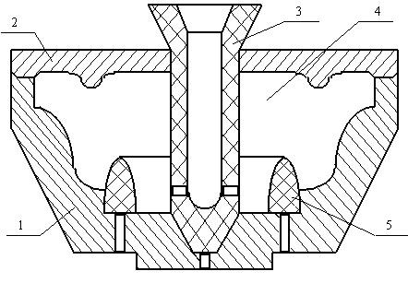
Металлическую форму с горизонтальным разъёмом (рис. 2) применяют для таких же отливок, как и в неразъёмной форме, но с более сложной верхней поверхностью, образуемой рабочей частью верхней половины формы.

Рис. 2. Кокиль с горизонтальным разъёмом:
1 – нижняя часть формы, 2 – верхняя часть формы, 3 – центральный песчаный стержень,
4 – полость формы, 5 – нижний кольцевой стержень

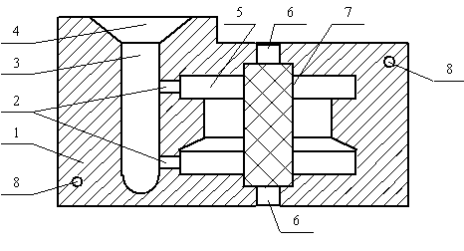
Металлические формы с вертикальным разъёмом (рис. 3) применяют для изготовления более разнообразных и сложных отливок (корпусные детали, литые блоки цилиндров автомобильных двигателей, крупные поршни, крышки с массивными фланцами и т. д.).
Рис. 3. Металлическая форма с вертикальным разъёмом, с песчаным стержнем:
1 – левая половина формы, 2 – каналы-питатели, 3 – стояк литниковой системы,
4 – литниковая воронка, 5 – полость формы, 6 – вентиляционные каналы,
7 – песчаный стержень, 8 – центрирующие отверстия

Металлические формы с комбинированным разъёмом применяют для отливки сложных по конфигурации деталей. Внутреннюю конфигурацию и отверстия в отливках получают с помощью стержней, песчаных или металлических.
Песчаные стержни применяют для отливок из стали и чугуна. Они обладают повышенной податливостью, газопроницаемостью и огнеупорностью. Однако чистота внутренней поверхности отливок хуже, чем при применении металлических стержней.
Металлические стержни применяют для сплавов с низкой температурой плавления, таких как алюминиевые, магниевые и др. Металлические стержни, не обеспечивающие свободной усадки отливки при охлаждении, обычно удаляются из отливки сразу после затвердевания, т. е. перед выбивкой всей отливки из формы. Для удаления газов из кокиля по линии разъёма изготавливают газовые каналы и выпоры. Газовые каналы делают обычно глубиной 0,2-0,5 мм. Через такие каналы не вытекает жидкий сплав, но легко удаляются газы.
Чтобы уменьшить скорость охлаждения отливок, избежать образования упрочнённого слоя на их поверхности и повысить стойкость кокиля, на его рабочую поверхность наносят теплоизоляционные покрытия. Их приготовляют из одного или нескольких огнеупорных материалов (кварцевой пыли, молотого шамота, графита, мела, талька и др.) и связующего материала (жидкого стекла, сульфидного щёлока и др.).

Рис. 4. Металлическая форма для изготовления испытуемого образца

Механизировать и автоматизировать процесс кокильного литья легче, чем процесс литья в песчаные формы. Для механизации применяют кокильные машины – однопозиционные и карусельные. В этих машинах автоматизируют следующие технологические операции: открывания и закрывания кокилей, установку и удаление металлических стержней и выталкивание отливки из кокиля.
В металлических формах получают отливки чугунные от 10 г до 15 т, стальные от 0,5 г до 5 т и из цветных металлов (медных, алюминиевых, магниевых) от 4 г до 400 кг.

2. Литьё по газифицируемым моделям

Очень часто возникает необходимость в разовых, единичных отливках тех или иных деталей. В этих случаях по традиционной технологии приходится предварительно делать деревянные модели для получения наружного отпечатка в литейной форме и стержневые ящики для образования внутренних полостей отливки. Трудоёмкость изготовления модельных комплектов в три – пять раз превышает трудоёмкость изготовления самой отливки. Для её уменьшения и снижения себестоимости разовых отливок новаторы судостроительной верфи
г. Николаева предложили делать модели не из дерева, а из пенополистирола, который газифицируется расплавленным металлом. В последние годы использование пенополистирола в качестве модельного материала получает всё большее распространение. Использование пенополистирола (пенопласта) обеспечивает возможность получения различных отливок в неразъёмных формах без извлечения модельных комплектов из форм, без формовочных уклонов и с минимальными припусками на механическую обработку (рис. 5).
Пенополистирол – материал легко формирующийся, а это значит, что из него можно изготовить модели сложной конфигурации.
При литье по газифицируемым моделям для изготовления моделей применяется бисерный пенополистирол в виде гранул, в замкнутых ячейках которых содержится порошкообразный наполнитель (легкоплавкий компонент).
При этом для газифицируемых моделей применяют пенополистирол с объёмной массой 0,015-0,025 г/см³. Пенополистирол с большим удельным весом не содержит количества воздуха, необходимого для его сжигания, такой пенополистирол лишь расплавляется, не сгорая, тем самым заполняет часть формы и приводит к браку при отливке детали. Пенополистирол с меньшим удельным весом при формовке деформируется, что приводит к искажению формы и размеров отливки.
Применение пенополистироловых моделей сокращает трудоёмкость формовочных работ на 80 %, объём обрубных и зачистных работ на 70 %. Достоинство пенополистироловых моделей – их способность не усыхать и не набухать от влаги. Это исключает коробление при транспортировке и, особенно, хранении. При отливке деталей сложной конфигурации внешних и внутренних обводов, модель может быть изготовлена частями, которые собираются во время формовки.
К недостаткам литья по газифицируемым моделям нужно отнести, прежде всего, большое выделение газа при сгорании модели, что при неправильном ведении заливки (заливка должна вестись с определённой скоростью) и при плохой газопроницаемости формовочной смеси ведёт к образованию газовых пор в отливках, уменьшающих их прочность.

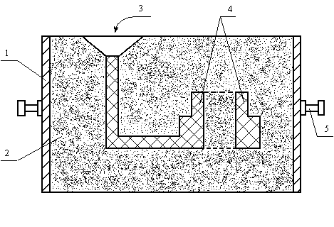
Рис. 5. Неразъёмная форма с пенополистироловой моделью:
1 – опока, 2 – формовочная смесь, 3 – расплавленный сплав,
4 – модель из пенополистирола (пенопласта), 5 – цапфы

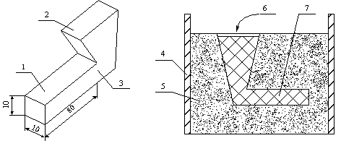
Рис. 6. Пенополистироловая модель для изготовления испытуемого образца
и её расположение в опоке:
1, 7 – пенополистироловая модель, 2 – литниковая система, 3 – линия отрезки литниковой системы от детали, 4 – опока, 5 – формовочная смесь,
6 – заливка расплавленного металла

Другим существенным недостатком пенопластовой модели является потеря точности при уплотнении формовочной смеси из-за податливости пенополистирола. Решить эту проблему можно с помощью электромагнитного поля и замены формовочной смеси железными опилками. На дно опоки, вставленной внутрь соленоида, присоединённого к сети переменного тока, насыпают слой железного порошка, ставят на него пенопластовую модель с литниковой системой и засыпают её доверху тем же железным порошком (опилками), затем включают ток, превращающий железный порошок в монолит, и заливают расплавленный металл, мгновенно сжигающий пенопласт. Как только отливка чуть затвердеет, ток выключают, и форма вновь становится порошком.
На установке успешно отливались магниевые блоки для автомобильных двигателей, причём качество не уступало кокильному литью. Отсутствие дорогостоящих кокилей, простота и универсальность магнитных форм с использованием газифицируемых моделей позволили снизить себестоимость продукции ровно вдвое.

Задание и методические указания по выполнению работы

1. Подготовить кокиль под заливку. Для этого необходимо зачистить внутреннюю полость кокиля от пригаров, окалины и старой огнеупорной смазки, а затем смазать полость кокиля огнеупорной смазкой. Собрать половинки кокиля и прогреть до 100-300 °С.
2. Подготовить формовочную смесь для формовки. Для этого её необходимо разрыхлить, удалить металлические включения в виде капель и приливов. Формовочная смесь должна быть совершенно сухой.
3. Заформовать пенопластовые модели в формовочную смесь.
4. Проследить за заливкой металла, выполняемой мастером, и за остыванием отливок, засекая время по часам.
5. Отделённые от литниковой системы образцы подвергнуть испытанию на ударную вязкость с помощью маятникового копра и результаты свести в таблицу. Объясните причины различия результатов испытаний ударной вязкости.

Содержание отчёта

- Цель работы.
- Материалы и оборудование.
- Описать (кратко) способы литья в кокиль и по газифицируемым моделям (обязательно включить в отчёт рис. 4, 6).
- Определить ударную вязкость отлитых образцов по формуле КС = $\frac{A}{S}$; где
A – работа, затраченная на излом образца [Дж];
S – площадь поперечного сечения образца [м²].
- Описать ход экспериментальной части и результаты эксперимента с пояснениями, анализом и выводами. Объяснить, почему отливки имеют разную макроструктуру, ударную вязкость и качество поверхности.
- Краткий вывод по результатам работы.

Вопросы для самоконтроля

- Что такое кокиль и для чего он предназначен?
- Какие преимущества у литья в кокиль по сравнению с литьём в песчаные формы?
- Какие недостатки имеет литьё в кокиль?
- Назовите область применения кокильного литья.
- Какими бывают металлические формы в зависимости от конфигурации и размеров отливки?
- В каких формах вся отливка целиком получается в одной форме (типа чашки)?
- Для чего нужны цапфы?
- Какие виды разъёмных форм вы знаете?
- Для изготовления каких отливок применяют металлические формы с горизонтальным разъёмом?
- Для изготовления каких отливок применяют кокили с вертикальным разъёмом?
- Что такое стержень, и для чего он служит?
- Какие виды стержней вы знаете, и для чего они применяются?
- Что такое газовые каналы и выпоры, и для чего они применяются?
- Что такое теплоизоляционные покрытия, из чего они состоят и для чего служат?
- Что такое газифицируемая модель?
- Каковы преимущества литья по газифицируемым моделям в сравнении с литьём в песчаные формы?
- Каковы недостатки литья по газифицируемым моделям в сравнении с литьём в песчаные формы?
- Какой плотности пенополистирол применяется при изготовлении газифицируемых моделей?
- Что произойдёт, если плотность пенополистирола будет больше или меньше, чем необходимо для нормального процесса литья?
- Перечислите пути повышения производительности труда при использовании методов литья в кокиль и по газифицируемым моделям.

ЛАБОРАТОРНАЯ РАБОТА №3

ПРОЕКТИРОВАНИЕ ОТЛИВОК

Цель работы

1. Ознакомиться с основными приёмами проектирования литых деталей.
2. Разработать на основе чертежа детали конструкцию отливки и необходимую технологическую оснастку для изготовления песчано-глинистой формы в двух опоках.

Основные положения

В настоящее время основными технологическими процессами получения заготовок деталей машин из металлов и сплавов являются различные способы литья. Наиболее часто применяется метод литья в песчано-глинистые разовые формы. Литейная форма изготавливается обычно в двух опоках. При проектировании формы необходимо соблюдать основные правила:
- Правило расположения отливки в форме с наименьшей высотой;
- Правило параллельных лучей;
- Правило вписанных окружностей;
- Правило назначения галтелей;
- Правило минимума стержней;
- Правило необходимости уклонов;
- Рекомендации по выбору плоскости разъёма.
Когда отливка имеет значительную длину и малое поперечное сечение, то целесообразно располагать её с наименьшей высотой полости формы (рис. 1). Малая высота формы (рис. 1, б) экономит формовочный материал. Кроме того, происходит выравнивание механических свойств по сечению отливки из-за малого влияния ликвации по удельному весу.
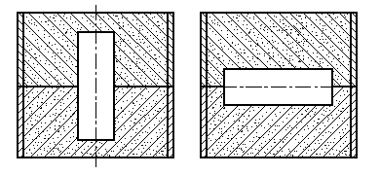
Ликвация – расслоение компонентов сплава по удельному весу в период остывания расплава. Легкие фракции стремятся вверх, тяжёлые – вниз; поэтому при расположении, показанном на рис. 1, а, возникает разность механических свойств верхней и нижней частей отливки.
а) б)
Рис. 1. Варианты литейной формы:
а – с вертикальным, б – с горизонтальным расположением оси отливки
Поэтому детали, у которых один габаритный размер гораздо больше других, выгодно располагать так, чтобы максимальный размер лежал в горизонтальной плоскости, как показано на рис. 2, а. Детали с примерно одинаковыми габаритными размерами можно располагать как вертикально (рис. 2, б), так и горизонтально (рис. 2, в).
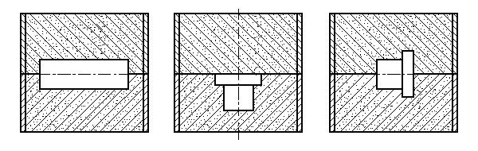
а) б) в)
Рис. 2. Варианты расположения отливки в литейной форме

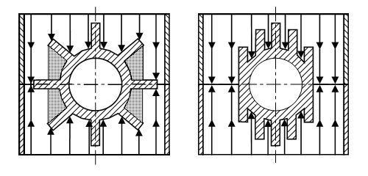
От расположения отливки будет зависеть конфигурация внешних обводов. Если необходимо отлить длинный корпус электродвигателя, имеющий рёбра охлаждения (рис. 3), то для лёгкого извлечения модели из формы по правилу параллельных лучей части отливки не должны давать затенённых участков при направлении на форму параллельных лучей снизу и сверху. Это правило также называют методом теневого рельефа. Мы видим, что на рис. 3, а это правило не соблюдается, значит, необходимо или изменить конфигурацию рёбер – сделать их параллельными лучам (рис. 3, б), или поменять расположение отливки на вертикальное.
а) б)

Рис. 3. Использование правила параллельных лучей

Вертикальное расположение оси пустотелой отливки в форме выгодно ещё и тем, что стержень, формирующий полость или отверстие в отливке, может иметь 2 и более опоры (рис. 4, б), т. е. занимает более устойчивое положение в форме, чем при горизонтальном расположении оси (рис. 4, а).

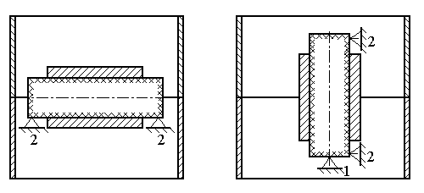
а) б)
Рис. 4. Варианты расположения пустотелой отливки

В основу конструкции литой детали в зависимости от требований должны быть положены принципы направленного или одновременного затвердевания при охлаждении. Направленное затвердевание обеспечивает получение отливок плотных, без усадочных раковин и пористости. Однако это приводит к усложнению формовки. При направленном затвердевании кристаллизация металла происходит снизу вверх, начиная от тонких сечений отливки в нижней части формы к более массивным сечениям в верхней части формы. Каждая расположенная выше часть отливки питает жидким металлом нижние части, являясь для них как бы прибылью. Правильность конструкции в этом случае проверяют методом вписанных окружностей. При этом окружность, вписанная в любое сечение отливки, должна свободно проходить по любым вышележащим сечениям в направлении кристаллизации (рис. 5, а).
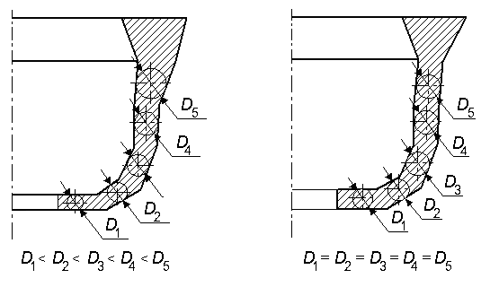
а) б)

Рис. 5. Применение метода вписанных окружностей
Конструирование в соответствии с принципом одновременного затвердевания при охлаждении применяют для мелких и средних тонкостенных отливок, когда к литой детали не предъявляют высоких требований по плотности. Наличие центральной пористости допускается. Отливки, сконструированные с учётом принципа одновременного затвердевания, имеют одинаковую толщину, начиная с нижней и кончая верхней частью детали (рис. 5, б).
Толщина стенок литых деталей назначается, исходя из требуемой расчётной прочности с учётом жидкотекучести металла. При сопряжении стенок применяют галтели (радиусы внутренних закруглений), рис. 6.
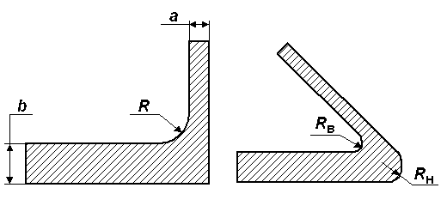
а) б)
Рис. 6. Галтели при сопряжении стенок разной толщины

Галтели применяются для предупреждения образования трещин в углах сопряжения стенок. Радиус галтели (рис. 6, а) рассчитывается по формуле

R = (a + b)/2. (1)

Соотношение толщин сопрягаемых стенок отливки не должно превышать двух.

b/a ≤ 2. (2)

При угловых сопряжениях стенок для получения плавного перехода делают скругление с внешним радиусом (рис. 6, б), рассчитанным по формуле

R_{н} = a + b. (3)

Внутренние полости и отверстия изготавливают с помощью стержней и «болванов». Внешняя конфигурация стержней повторяет внутренние обводы полости отливки. Стержни изготавливаются в стержневых ящиках.
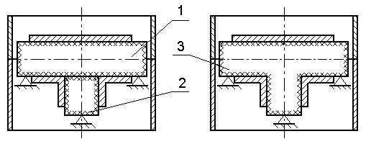
Для образования полостей сложной конфигурации применяют сборные стержни, состоящие из нескольких простых частей (рис. 7, а). Однако в форме должно быть как можно меньше стержней. Если вместо двух стержней 1 и 2 (рис. 7, а) использовать один стержень 3 (рис. 7, б), то у него будет три фиксированные точки опоры, в то время как в первом варианте – две и одна точка опоры. Кроме того, увеличение количества стержней усложняет и удорожает технологический процесс изготовления литейной формы и снижает точность отливки.
а) б)
Рис. 7. Применение правила минимума стержней

Стержни, применяемые при изготовлении глухих полостей отливки, имеют всего одну опору, и поэтому могут потерять устойчивость. При сборке они могут упасть в полость формы, что приведёт к засорению расплава и нарушению конфигурации формы. Для устойчивости одноопорных стержней изготавливается искусственная опора 2 (жеребейка), которая устанавливается между стержнем 1 и стенками формы (рис. 8).
Жеребейка – металлический стержень, имеющий химический состав, близкий по составу к сплаву, из которого отливается деталь. Применение жеребеек крайне нежелательно, так как они являются источниками образования дефектов в отливках (газовые раковины, несвариваемость).

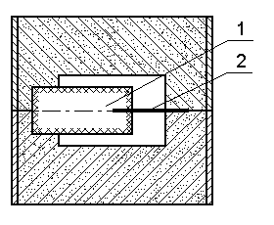
Рис. 8. Применение жеребейки в литейной форме

Иногда для получения глухих (несквозных) отверстий вместо стержней применяют «болваны». Они дают возможность изготавливать форму без стержней, выполняя их функции. Болван – часть формы, не выступающая за плоскость разъёма. Высота внутренней полости, выполняемой «болваном» в нижней части формы не должна превышать ширину или диаметр её сечения H ≤ B (рис. 9). Если же внутренняя полость выполняется «болваном» в верхней части формы, то h ≤ 0,3⋅b.
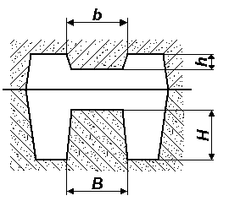
Рис. 9. Применение «болванов» для выполнения полостей отливки

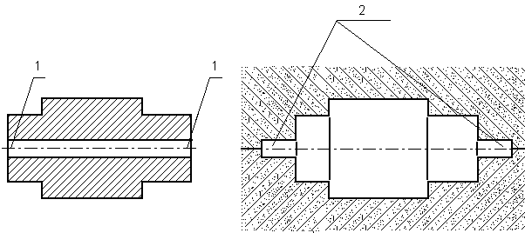
Положение стержня должно быть строго зафиксировано в полости формы. Для этого предусматриваются стержневые (литейные) знаки, как продолжения отверстий. В местах отверстий у детали модель имеет выступающие части (рис. 10, 1) для получения в форме так называемых литейных знаков (рис. 10, 2).

Рис. 10. Деталь и литейная форма для её получения

Для лучшего извлечения моделей из формы их вертикальным поверхностям задаются формовочные уклоны (рис. 11). Величина уклонов может составлять до 3° в зависимости от высоты модели. Формовочные уклоны задаются также моделям «болванов» и знаковым частям стержней (до 15°).

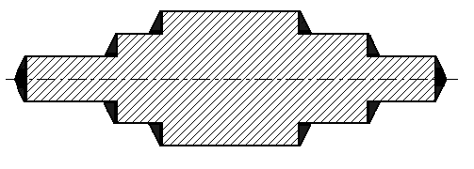
Рис. 11. Применение формовочных уклонов

Модель отливки выполняется в соответствии со всеми этими правилами; кроме того, учитываются припуски на механическую обработку и усадку (рис. 12, область 1).
Припуск на механическую обработку – слой металла, предусмотренный для снятия в процессе механической обработки с целью получения необходимой точности размеров и шероховатости поверхностей. Он зависит от материала отливки, способа литья, объёма производства, положения обрабатываемой поверхности в форме.
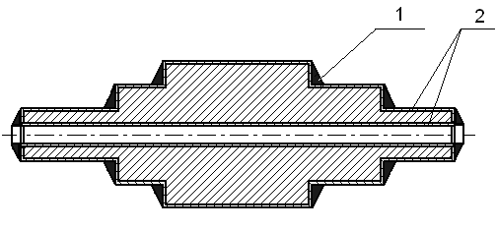
Припуск на усадку – слой металла компенсирующий уменьшение объема отливки во время кристаллизации и остывания. Он зависит от величины усадки применяемого сплава.
Рис. 12. Припуски на механическую обработку и усадку

Для облегчения формовки внутренней полости модель делится плоскостями разъёма, чаще всего на две части. Плоскость разъёма обычно совпадает с одной из осей симметрии отливки. Этим достигается выполнение правила параллельных лучей и экономия литейных материалов за счёт меньших затрат металла на изготовление уклонов.
Литниковая система к отливке подводится в плоскости разъёма формы. Определение размеров элементов литниковых систем для отливок из различных сплавов производится с помощью соответствующих диаграмм и эмпирических формул. С учётом массы расплавленного металла и скорости заливки определяется площадь поперечных сечений питателей, шлакоуловителя и стояка.
Иногда, для исключения образования при кристаллизации усадочных раковин в сложных отливках, в форме выполняется дополнительная ёмкость, в которой находится жидкий металл. Эта ёмкость называется прибылью (рис. 13, 1). Она соединена с полостью формы и питает отливку жидким расплавом по мере усадки металла в форме. Прибыль устанавливается в том месте формы, где расположен наибольший объём жидкого металла. При необходимости использования прибылей по эмпирическим формулам (в зависимости от размеров питаемого узла) определяется длина и ширина основания прибыли и её высота.
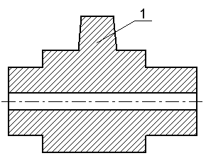
Рис. 13. Прибыль и место её расположения в форме

Порядок выполнения работы
1. Ознакомиться с общими положениями конструирования отливок.
2. В соответствии с полученным заданием изобразить эскиз готовой детали (рис. 14, а).
3. Выбрать положение отливки в форме при заливке, определить конфигурацию модели и стержня (стержней), задать поверхность разъёма модели и формы с использованием правила параллельных лучей.
4. Изобразить эскиз отливки с учётом припуска на механическую обработку (припуск назначать только на поверхности, связанные размерами), формовочных уклонов и закруглений (рис. 14, б).
5. Изобразить эскиз модели, указать поверхность разъёма (РМФ), выделить стержневые знаки (рис. 14, в).
6. Изобразить эскиз стержня (стержней), с учётом уклонов стержневых знаков (рис. 14, г), продумать конструкцию стержневого ящика.
7. Изобразить вертикальный разрез литейной формы с указанием рабочей полости и литниковой системы (рис. 14, д).
Пример выполнения задания приведён на рис. 14.

Примечания:
1. Формовка должна выполняться в двух опоках.
2. Не допускается применение напусков, т. е. назначение дополнительных объёмов металла для упрощения конфигурации деталей.

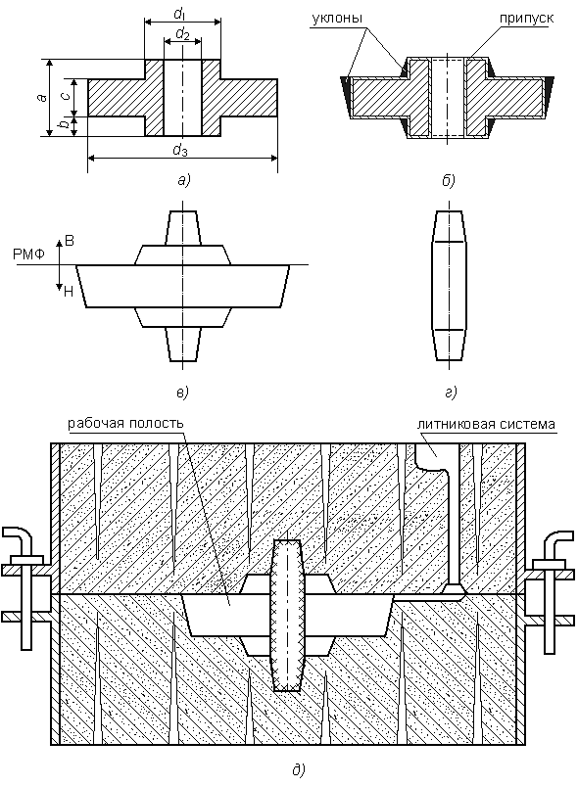
Рис. 14. Пример выполнения задания:
а) эскиз детали; б) эскиз отливки; в) эскиз модели;
г) эскиз стержня; д) вертикальный разрез литейной формы
Содержание отчета
1. Цель работы
2. Основные правила проектирования отливок.
3. Этапы конструирования разовой песчано-глинистой формы в соответствии с индивидуальным заданием.
4. Продольный и поперечный разрезы формы с присоединённой литниковой системой.

Вопросы для самоконтроля

1. Назовите преимущества расположения отливки в форме с наименьшей высотой полости формы.
2. Что такое ликвация?
3. Для чего применяют правило параллельных лучей?
4. Назовите преимущества и недостатки конструкции литой детали, выполненной в соответствии с принципом направленного затвердевания.
5. Какие литые детали выполняются в соответствии с принципом одновременного затвердевания при охлаждении и почему?
6. В чём сущность метода вписанных окружностей?
7. Что такое галтель, и для чего применяют галтели?
8. Почему в форме должно быть как можно меньше стержней?
9. Что такое «болван», и для чего он применяется?
10. Что такое жеребейка, и для чего её применяют?
11. С какой целью задаются формовочные уклоны?
12. Что такое припуск на механическую обработку?
13. Что такое усадка?
14. Для чего применяются литейные знаки?
15. С какой целью применяется прибыль? Где она устанавливается?

Приложение 1

ВАРИАНТЫ ЗАДАНИЙ ДЛЯ ВЫПОЛНЕНИЯ РАБОТЫ

ЛАБОРАТОРНАЯ РАБОТА №4

ОБОРУДОВАНИЕ И ТЕХНОЛОГИЯ КУЗНЕЧНОЙ КОВКИ

Цель работы

- Познакомиться с оборудованием и технологическим процессом кузнечной ковки.
- Изучить основные операции кузнечной ковки.
- Научиться выбирать оборудование, назначать технологию ковки изделий.

Материалы и оборудование

- Пневматический молот с весом падающих частей 75 кг.
- Нагревательная печь с термопарой и потенциометром.
- Мерительный инструмент (штангенциркуль, линейка).
- Углеродистая сталь.

Порядок выполнения работы

- Прочитайте внимательно основные положения по теме работы.
- Познакомьтесь с оборудованием, инструментом, приспособлениями, применяемыми для свободной ковки. Изучите устройство и принцип работы пневматического молота.
- Познакомьтесь с основными операциями свободной ковки (осадка, высадка, протяжка), зарисуйте заготовки и полученные поковки. Выполнение операций на молоте производится мастером.
- Выполните расчетные задания по указанию преподавателя. Дайте пояснения Ваших решений.
- Соблюдайте технику безопасности. Не трогайте поковки до полного охлаждения и находитесь на безопасном расстоянии от работающего молота.
- Напишите о выполненной работе качественный отчет.

Основные положения

Кузнечной ковкой называют технологический процесс, при котором металл деформируется с помощью ударов кузнечного молота или нажатия пресса.
Ковку еще называют свободной, потому что заготовка свободно деформируется в горизонтальном направлении под действием вертикальных ударов молота. Это хорошо видно на примере операции протяжки. Ручная ковка применяется для изготовления мелких поковок, главным образом, в ремонтных мастерских (см. рис. 1). При ручной ковке удары наносятся кувалдой (тяжелый молоток весом порядка десяти кг).
Среди преимуществ ковки следует отметить: возможность изготовления поковок различного веса, формы и размеров; отсутствие дорогостоящей оснастки; использование относительно простого и универсального инструмента.
К недостаткам метода относятся: сравнительно низкая производительность труда, невысокая точность получаемых поковок, большие припуски на последующую механическую обработку, приводящие к потерям металла в стружку.

Рис. 1. Ручная ковка

Перед ковкой заготовки подвергаются нагреву с целью повышения пластичности металла и облегчения процесса ковки.
Изменение прочности и пластичности при нагреве некоторых металлов и сплавов даны в табл. 1.

Таблица 1
Марка стали,  сплава | Температура обработки, °С  200 600 800 1000 1200
Сталь Ст3 | 42/25 | 21/– | 8/70 | 5/80 | 3/88
Сталь 45 | 64/16 | 32/25 | 12/48 | 5/53 | 3/64
Сталь У12 | 68/5 | 18/1 | 11/52 | 4/65 | 2/92
30ХГСА | 64/12 | 18/– | 6/– | 3/30 | 1/60
40Х9С2 | 75/15 | 29/– | 5/68 | 4/29 | 2/72
Медь МЧ | 27/40 | 4/56 | 1/70 | –/77 | –
Латунь Л68 | 33/56 | 5/34 | 2/72 | – | –
Титановый сплав ВТ3 | 80/16 | 60/20 | 8/100 | 4/100 | –

Примечание: в числителе приведен предел прочности при растяжении в кг/мм², в знаменателе – относительное удлинение в %.
Температурный интервал ковки определяется по табл. 2.

Таблица 2
Наименование металла  и сплава | Температура, °С
Наименование металла  и сплава | начало ковки | окончание ковки
Конструкционные углеродистые стали | 1200–1300 | 800
Инструментальные углеродистые стали | 1050–1100 | 820
Легированные стали:
низколегированные | 1100 | 820–850
среднелегированные | 1100–1150 | 850–875
высоколегированные | 1150–1200 | 875–900
Алюминий | 500 | 310
Алюминиевые сплавы | 470–490 | 350–400
Медь | 900 | 650
Медные сплавы: бронза | 850 | 700
латунь | 750 | 600
Магниевые сплавы | 370–430 | 300–350

Превышение температуры нагрева металлов при ковке ведет к образованию дефектов, называемых перегревом и пережогом. Перегрев – это рост зерна металла сверх допустимого, что ведет к снижению механических свойств. Пережог означает окисление границ зерен, такой металл разваливается при ковке.
Ковка при температуре ниже нижнего предела температурного интервала приводит к разрушению металла из-за недостаточной пластичности.
Технологический процесс ковки представляет собой совокупность определенных операций, основными из которых являются:
- Осадка – операция увеличения площади поперечного сечения заготовки за счет уменьшения высоты (см. рис. 2).
- Высадка представляет собой осадку части заготовки (см. рис. 3).
- Протяжка – увеличение длины заготовки за счет уменьшения толщины (см. рис. 4).
- Рубка – разделение заготовки на части (см. рис. 5).
- Прошивка – операция получения отверстия в заготовке (см. рис. 6). Различают глухую прошивку и сквозную (на рис. 6 показана сквозная прошивка).
- Раскатка – увеличение диаметра кольцевой заготовки за счет уменьшения толщины кольца (см. рис. 7).
- Передача – смещение одной части заготовки относительно другой
(см. рис. 8).
На всех рисунках буквами обозначены: а – заготовка; б – поковка; в – схема операции. Существуют и другие операции ковки.

P

P

а б в
а б в
Рис. 2. Осадка
Рис. 3. Высадка

P

P

а б в

P

P
Рис. 4. Протяжка

а б в
Рис. 5. Рубка

P

P

P
а б в

Рис. 6. Прошивка

а б в
Рис. 7. Раскатка на оправке

P

а б в
Рис. 8. Передача

Величина деформации при ковке характеризуется коэффициентом уковки K_{У}:
K_{У} = F_{max}/F_{min},

где F_{max} и F_{min} – максимальная и минимальная площадь поперечного сечения до и после ковки.
При ковке заготовок из проката чаще всего коэффициент уковки бывает 1,3–1,5, а при ковке слитков K_{У} = 3–10. Чем больше коэффициент уковки слитков, тем лучше структура металла и выше его механические свойства.
Оборудованием для ковки являются ковочные молоты и прессы. Молоты – это машины ударного действия, а прессы – машины с медленным приложением нагрузки.
Мелкие поковки обычно куют на пневматических молотах, крупные – на паровоздушных ковочных молотах, а очень крупные и тяжелые поковки – на гидравлических прессах.
Схема пневматического молота представлена на рис. 9.
Пневматический молот имеет два цилиндра: компрессорный 1 и рабочий 2. Поршень 3 компрессорного цилиндра нагнетает воздух в рабочий цилиндр 2 и приводит в движение рабочий поршень 4, который выполнен за одно целое с массивным штоком 5 и называется бабой молота. Возвратно-поступательное движение поршня компрессорного цилиндра осуществляется кривошипно-шатунным механизмом 6, который получает движение от электромотора 7 через клиновидную ременную передачу 8 или с помощью зубчатых колес.
Оба цилиндра молота соединены воздушными каналами так, чтобы сжатый воздух поступал в рабочий цилиндр попеременно снизу и сверху, заставляя бабу молота двигаться вверх и вниз.
Управление молотом осуществляется воздушными кранами 9. Краны открываются и закрываются с помощью ножной педали 10. Крановое воздухораспределение обеспечивает работу молота единичными или несколькими ударами, автоматически следующими один за другим, либо позволяет прижимать поковку к нижнему бойку. А также позволяет удерживать бабу на весу в верхнем положении при работающем компрессоре.
Верхний боек 11 хвостовиком в форме ласточкиного хвоста и клином прикрепляется к бабе молота, а нижний боек 12 – к подушке 13, устанавливаемой на массивном металлическом основании – шаботе 14. Шабот не связан со станиной молота. Вес шабота должен быть в 15–20 раз больше веса падающих частей молота, который является характеристикой мощности молота. Это вес всех деталей молота, перемещающихся в его верхний части (рабочего поршня, бабы и верхнего бойка). Чем больше вес падающих частей, тем выше энергия удара верхнего бойка по заготовке. Пневматические молоты изготавливаются с весом падающих частей от 50 кг до 1000 кг, а паровоздушные – от 1000 кг до 8000 кг. Поэтому паровоздушные молоты применяют для ковки более крупных, массивных поковок.

9
1
2
3
9
4

5
6
1111

8
12

13
7
14

10

Рис. 9. Пневматический ковочный молот

Гидравлические прессы используют для ковки очень крупных, тяжелых изделий. В этих машинах верхний боек, соединенный с другими подвижными частями пресса, приводится в движение давлением жидкости в главном рабочем цилиндре. В качестве такой жидкости обычно используется минеральное масло под давлением 20–50 МПа. Деформация металла на гидравлическом прессе происходит достаточно медленно (несколько секунд, иногда десятки секунд). Здесь нет ударов. В качестве характеристики мощности пресса берется усилие, развиваемое им и передаваемое заготовке. Для ковки используются гидравлические прессы с усилием от 300 т до 15000 т.
Для сравнения мощности молота и пресса можно принять, что 1 т веса падающих частей молота примерно эквивалента 100 т усилия пресса. На прессах можно ковать массивные, крупные слитки. Так, например, на прессе с усилием 1000 т можно ковать слитки весом до 8 т, на прессе с усилием 15000 т – слитки весом до 350 т.
На практике при выборе мощности оборудования для свободной ковки пользуются специальными справочниками, таблицами, формулами. Так, необходимая мощность молота может быть определена по формуле:
G = K⋅F,
где G – вес падающих частей молота в кгс,
F – площадь поперечного сечения заготовки в см²,
K – коэффициент, равный для углеродистой стали 5, для легированной стали 7, для цветных металлов 3,5.
Необходимое усилие пресса можно найти по формуле:
P = F·σ_{В}, кгс,
где σ_{В} – предел прочности металла при температуре ковки, кгс/см²,
F – площадь соприкосновения бойка с поковкой в см².
При изготовлении поковок свободной ковкой размеры их делаются больше размеров детали по чертежу на величину припусков.
Припуск Z – это увеличение размеров детали для последующей механической обработки на металлорежущих станках с целью получения необходимой точности размеров и качества поверхности детали.
Допуск Δ – это допустимое отклонение от размера поковки, т. е. точность, с которой должна быть изготовлена поковка.
Пояснения припусков и допусков даны на рис 10:
А – размер детали по чертежу;

Б – наименьший допустимый размер поковки: Б = В – Δ/2;
В – номинальный (расчетный) размер поковки: В = А + Z;
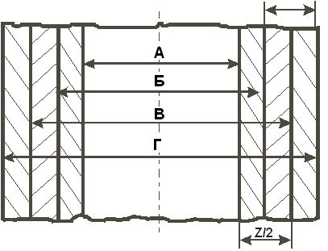
Г – наибольший допустимый размер поковки: Г = В + Δ/2.
Δ/2
Рис. 10. Припуски и допуски на размер поковки

Величина припусков и допусков зависит от многих факторов. Приближенно припуски (в мм) на механическую обработку могут быть определены по следующим формулам.
1. При ковке на молоте:
а) припуск на диаметр или толщину поковки D
Z₁ = 0,06⋅D + 0,0017⋅L + 2,8;
б) припуск на длину поковки L
Z₂ = 0,08⋅D + 0,002⋅L + 10.
1. При изготовлении поковок на прессе:
а) припуск на диаметр или толщину поковки D
Z₁ = 0,06⋅D + 0,002⋅L + 2,3;
б) припуск на длину поковки L
Z₂ = 0,05⋅D + 0,05⋅L + 26.
2. Допуски (в мм) на размеры поковок можно приближенно определить из выражений:
а) на диаметр или толщину поковки D
Δ₁ = 0,028⋅D + 0,0004⋅L + 0,5;
б) на длину поковки L
Δ₂ = 0,03⋅D + 0,003⋅L + 1,2.
Тогда номинальный диаметр или толщина поковки (D_{П}) определяется как
D_{П} = D + Z₁,
а допустимые наибольший и наименьший диаметры выражаются как
D_{П max} = D_{П} + Δ₁/2;
D_{П min} = D_{П} – Δ₁/2.
Номинальная длина поковки составит: L_{П} = L + Z₂, а допустимые наибольшая и наименьшая длина выразятся как
L_{П max} = L_{П} + Δ₂/2;
L_{П min} = L_{П} – Δ₂/2.
Допуски устанавливаются на все размеры поковки, в том числе и на те, которые не подвергаются последующей механической обработке.

Задания для индивидуальной работы

1. Определить виды выполненных мастером операций ковки. Произвести необходимые измерения и определить коэффициент уковки при каждой из них.
2. Определить необходимую мощность молота или пресса и виды операций для ковки следующих изделий:
а) из медной заготовки диаметром 100 мм и длиной 120 мм нужно получить поковку квадратного сечения (60×60 мм);
б) слиток из стали У12 сечением 100×100 мм и длиной 1300 мм нужно проковать и получить вал диаметром 80 мм;
в) из заготовки из стали марки Ст3 диаметром 150 мм и высотой 120 мм нужно получить кольцо с наружным диаметром 200 мм и внутренним 80 мм;
г) латунную заготовку диаметром 30 мм необходимо проковать на шестигранник;
д) заготовку из стали 45 сечением 800×800 мм и длиной 1100 мм нужно проковать и получить вал диаметром 600 мм;
е) слиток из стали 30ХГСА сечением 1200×1200 мм и длиной 2600 мм нужно проковать и получить трехступенчатый вал с диаметрами ступеней 1000, 850 и 680 мм;
ж) из стали 40Х9С2 получить поковку в виде диска диаметром 82 мм и толщиной 36 мм.
3. Определить припуски и допуски на поковки следующих изделий:
а б в
4. Поступил заказ на изготовление изделий (поковок) диаметром 100 мм, высотой 100 мм. На складе прутков такого диаметра не оказалось, в наличии были прутки диаметром 80 мм.
Определите, какой длины заготовку нужно отрезать от прутка, чтобы получить поковку диаметром 100 мм и длиной 100 мм.
Известно, что объем заготовки при обработке давлением остается постоянным:
V_{заготовки} = V_{поковки}.
Объем цилиндра V = πR²⋅h.

г

Содержание отчета

- Цель работы.
- Оборудование и материалы, используемые в работе.
- Основные положения по технологии и оборудованию кузнечной ковки, определение припусков и допусков на поковки.
- Расчетные задания с необходимыми зарисовками и пояснениями.
- Анализ результатов работы.

Вопросы для самоконтроля

- Какой технологический процесс называется кузнечной ковкой?
- В чем преимущества и недостатки свободной ковки?
- Для чего металл перед ковкой нагревают?
- Что такое перегрев и пережог металла?
- Поясните, что собой представляют основные операции ковки.
- Что такое коэффициент уковки?
- В чем разница между деформацией на молоте и на прессе?
- Перечислите основные части пневматического ковочного молота.
- Как определяется мощность молота и пресса?
- Что такое припуск и допуск?

ЛАБОРАТОРНАЯ РАБОТА №5

ОБОРУДОВАНИЕ И ТЕХНОЛОГИЯ
РУЧНОЙ ДУГОВОЙ И КОНТАКТНОЙ СВАРКИ

Цель работы

- Изучить оборудование и основные параметры режима ручной дуговой сварки.
- Изучить разновидности и оборудование электрической контактной сварки.
- Освоить элементы практических навыков сварки.

Материалы и оборудование

- Сварочный пост ручной дуговой сварки.
- Машины для электрической контактной сварки.
- Приборы для измерения напряжения и тока.
- Образцы для сварки и сварочные материалы.

Порядок выполнения работы

- Ознакомиться с основными сведениями по теме работы.
- Выполнить экспериментальную часть в соответствии с методическими указаниями.
- Проанализировать полученные результаты и сделать выводы по результатам работы.

Основные положения

1. Ручная дуговая сварка покрытым плавящимся электродом

Сварка – это процесс получения неразъемных соединений путем установления межатомных связей между поверхностями свариваемых заготовок за счет их плавления и пластической деформации.
В производстве сварных металлоконструкций чаще других способов используется ручная дуговая сварка, что обусловлено следующими ее преимуществами: высокими прочностными свойствами сварных соединений, возможностью применения в труднодоступных местах, простотой и надежностью оборудования, широким выбором типов сварочных электродов и, следовательно, большим диапазоном технологических возможностей.
При ручной сварке дуга горит между заготовкой и электродом, закрепленном в электрододержателе, который держит в руке сварщик. Все операции по зажиганию дуги, перемещению дуги относительно изделия и подаче электрода в зону дуги выполняются вручную.
Сварка основана на использовании тепловой энергии электрической дуги, в столбе которой развивается температура 6000–8000 °С. Сварочная дуга представляет собой мощный стабильный разряд электричества в ионизированной атмосфере газов и паров металла. Ионизация дугового промежутка начинается в момент зажигания дуги и непрерывно поддерживается в процессе ее горения. Процесс зажигания дуги обычно включает три этапа:
1) короткое замыкание электрода на заготовку, при этом в точках касания происходит разогрев металла;
2) отвод электрода на расстояние 3–6 мм. На этом этапе под действием электрического поля начинается эмиссия электронов с поверхности разогретых пятен. Столкновение быстро движущихся электронов с молекулами газов и паров металла приводит к ионизации воздушного зазора, дуговой промежуток становится электропроводным;
3) возникновение устойчивого дугового разряда.

2. Оборудование для ручной дуговой сварки

Источник питания сварочной дуги – это устройство, которое позволяет получать необходимый по роду и силе ток. Источники сварочного тока должны иметь специальную внешнюю характеристику, т. е. зависимость напряжения на его выходных клеммах от тока в электрической цепи, которая может быть крутопадающей, пологопадающей, жесткой и возрастающей.
Работу любого источника характеризуют три основных его состояния: режим холостого хода (сварочная цепь разомкнута, дуга не горит), режим короткого замыкания (в сварочной цепи течет ток короткого замыкания) и режим нагрузки (дуга горит устойчиво при заданном рабочем токе). Этим состояниям соответствуют определенные точки его внешней характеристики.
Для ручной дуговой сварки используются источники с крутопадающей характеристикой. Для получения такой характеристики используются трансформаторы с повышенным индуктивным сопротивлением X_{т}, (для обычного силового X_{т} ≈ 0). Тогда напряжение на выходе трансформатора (напряжение сварочной дуги U_{д}) будет определяться формулой
$U_{д}=\sqrt{U_{{\text{хх}}^{2}}{\text{ - Y}}_{д^{2}}×X_{т^{2}}}$,
где U_{хх} – напряжение холостого хода трансформатора (В)
Y_{д} – ток дуги (сила сварочного тока, А)
Х_{т} – индуктивное сопротивление сварочного трансформатора (Ом).
Увеличение сварочного тока (при уменьшении длины дуги) вызывает снижение напряжения на дуге и наоборот, т. е. электрическая мощность дуги почти не изменяется, и этим обеспечивается стабильное горение сварочной дуги. Максимальная сила тока, соответствующая режиму короткого замыкания на первом этапе зажигания дуги, также ограничена, что предупреждает перегрев проводов и самих источников тока и определяется величиной индуктивного сопротивления трансформатора Х_{т}:
$Y_{\text{кз}}=\frac{U_{\text{хх}}}{X_{т}}$.
Таким образом, регулирование тока короткого замыкания и сварочного тока в различных конструкциях сварочных трансформаторов выполняется за счет изменения величины его индуктивного сопротивления Х_{т}.
Источник тока должен быть электробезопасным для сварщика (вторичное напряжение источника на холостом ходу ограничено величиной 60–80 В). Следует помнить, что абсолютно безопасным является напряжение 36 В для сухих помещений и 12 В – для сырых. Однако при напряжении ниже 60 В возникают трудности при возбуждении дуги, таким образом, сварочное напряжение не является абсолютно безопасным и при определенных условиях (болезненное состояние, алкогольное опьянение, сырое помещение и т. д.) может привести к смертельному исходу.
Для ручной дуговой сварки в зависимости от рода тока в сварочной цепи используют источники переменного тока – сварочные трансформаторы и источники постоянного тока – сварочные выпрямители и генераторы.
Источники переменного тока более распространены, так как обладают рядом технико-экономических преимуществ: сварочные трансформаторы проще в эксплуатации, значительно долговечнее и обладают более высоким КПД, чем выпрямители и генераторы.
Существуют сварочные трансформаторы двух групп:
1. Трансформаторы с нормальным магнитным рассеиванием. Эти трансформаторы могут быть двух типов. В первом случае дроссель может выполняться отдельно от трансформатора. Во втором – в однокорпусном исполнении.
2. Трансформаторы с повышенным магнитным рассеянием также разделяются на два типа: с подвижным шунтом или с подвижной обмоткой.
Наиболее широко используются трансформаторы с повышенным магнитным рассеянием и подвижной первичной обмоткой. Трансформатор (рис. 1) состоит из замкнутого магнитопровода 1, который собирается из пластин электротехнической стали, и двух обмоток. Вторичная обмотка 3 крепится на магнитопроводе неподвижно. Первичная обмотка 4, подключаемая к промышленной сети, может свободно перемещаться вдоль стержней магнитопровода с помощью винтового механизма 2. Первичная и вторичная обмотки разнесены друг относительно друга, что обусловливает повышенное индуктивное сопротивление трансформатора вследствие появления магнитных потоков рассеяния. При работе трансформатора основной магнитный поток Ф_{о}, создаваемый первичной и вторичной обмотками, замыкается через магнитопровод. Часть магнитного потока замыкается вокруг обмоток через воздушное пространство, образуя потоки рассеяния Фs₁ и Фs₂. С увеличением расстояние между обмотками увеличиваются потоки рассеяния и, следовательно, возрастает индуктивное сопротивление трансформатора.
Для регулирования сварочного тока изменяют расстояние между обмотками трансформатора. Минимальный сварочный ток соответствует наибольшему расстоянию между обмотками и максимальным потокам рассеяния.
Рис. 1. Схема сварочного трансформатора
Кроме традиционных источников питания дуги для ручной дуговой сварки все более широко применяются инверторные источники переменного тока. При достаточно большой мощности они имеют малые габариты и массу.
Рабочее место сварщика (сварочный пост) при небольших габаритах изделий организуют в сварочных кабинах размерами 2,0×2,5×2,0 м. Обязательна вытяжная вентиляция. В кабине устанавливают сварочный трансформатор, предусматривают наличие рубильников, кабелей, электрододержателя, заземления источника питания, корпусов рубильников, сварочных столов. На посту должен находиться комплект приспособлений: зубило, молоток и металлическая щетка для удаления шлака, электрошкаф для прокалки электродов, мерительный инструмент, щитки и маски для предохранения сварщика от брызг металла, частиц шлака искр и излучения. Щиток удерживается в руке, а маска надевается на голову и освобождает руку сварщика. Щиток и маска имеют смотровое окно со светофильтром, который поглощает опасные излучения дуги. Различают ослабляющие светофильтры постоянной плотности (черные стекла), которые имеют оптическую плотность (число, показывающее, во сколько раз снижается яркость свечения дуги) от 3 до 13 в зависимости от марки, а также светофильтры с изменяющейся оптической плотностью. Последние без дуги прозрачны, а при ее зажигании за время менее 0,01 с оптическая плотность фильтров автоматически возрастает до номинальной. Действие таких светофильтров основано на способности жидких кристаллов менять свою оптическую плотность под влиянием внешних воздействий.
Спецодежду для сварщика изготавливают из плотного брезента или сукна, на ней не должно быть открытых карманов. Обувь должна иметь глухой верх, брюки навыпуск. Рукавицы изготавливают из плотного брезента, кожи или асбестовой ткани.

3. Сварочные электроды

Электрод для ручной дуговой сварки (см. рис. 2) представляет собой металлический стержень 1 длиной 300–450 мм, на поверхность которого нанесено покрытие 2. В процессе сварки дуга 6 горит между стержнем электрода и основным металлом. Стержень электрода плавится и вместе с металлом расплавленных кромок свариваемых заготовок образует металлическую ванну 4. Плавится также и покрытие электрода, образуя защитную шлаковую ванну на поверхности расплавленного металла, что предохраняет его от вредного воздействия атмосферы. Совокупность металлической и шлаковой ванн называют сварочной ванной. По мере движения дуги металлическая ванна затвердевает, и формируется сварной шов 5. Жидкий шлак после остывания образует твердую шлаковую корку 3.
Стержни электродов изготовлены из сварочной проволоки. Стандартом предусмотрено 77 марок стальной проволоки диаметром 0,2–12 мм, которые делятся на три группы: низкоуглеродистую (Св-08А и др.), легированную
(Св-10Х5М и др.) и высоколегированную (Св-06Х19Н10МЗТ и др.). В марках проволоки «Св» означает «сварочная», первые две цифры – содержание углерода в сотых долях процента, последующие буквы и цифры – содержание легирующих элементов в соответствии с маркировкой легированных сталей; последняя буква «А» – пониженное содержание серы и фосфора.
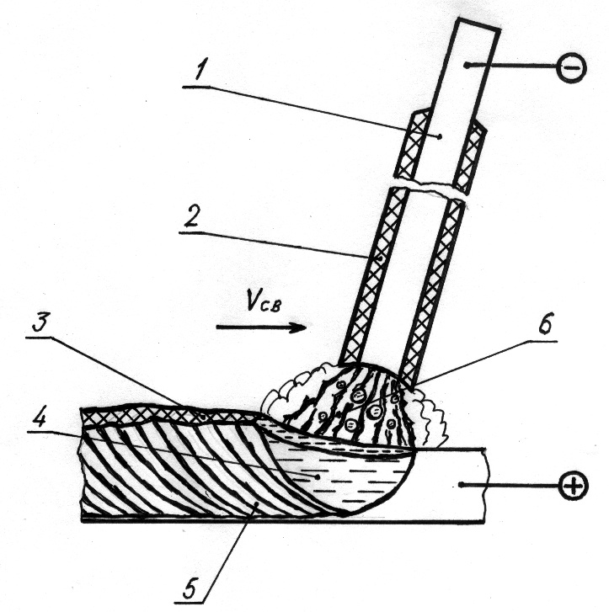
Покрытия электродов предназначе-ны для обеспечения стабильного горения дуги, защиты расплавленного металла от воздействия атмосферы и формирования металла шва с заданным составом и свойствами. Равномерное горение дуги достигается за счет введения в покрытие стабилизирующих компонентов – легкоионизирующихся веществ (соединений натрия, калия, кальция в виде мела, мрамора и т. п.). Газовая защита сварочной ванны выполняется введением в покрытия газообразующих веществ: целлюлозы, крахмала и др. Для обеспечения шлаковой защиты в покрытия вводят шлакообразующие элементы – рутиловый концентрат, полевой шпат, марганцевую руду. Для удаления кислорода из сварочной ванны в покрытия вводят раскисляющие компоненты – сплавы железа с активными металлами, например, ферромарганец. Входящий в его состав марганец реагирует с растворенным в ванне кислородом, а также с кислородом оксидов и восстанавливает чистое железо, сам марганец при этом окисляется и уходит в шлак. После застывания шлак образует на поверхности шва твердую стекловидную корку. При удалении шлаковой корки ударами молота следует беречь глаза от разлетающихся стекловидных частичек шлака, закрываясь щитком или маской. В покрытия также вводят легирующие элементы для легирования металла шва. Кроме того, в покрытия добавляют пластификаторы и связующие, придающие покрытию прочность и хорошее сцепление со стержнем.
Рис. 2. Схема процесса сварки

Различают следующие виды покрытий:
1) кислые (основные компоненты – MnO и SiO₂), обладают хорошими технологическими свойствами, но при сварке выделяют токсичные соединения марганца, поэтому их применение сокращается;
2) рутиловые (основной компонент – TiO₂), обладают высокими сварочно-технологическими свойствами;
3) основные (содержат CaCO₃ и MgCO₃), технологические свойства ограничены;
4) целлюлозные (основные компоненты – целлюлоза и другие органические вещества), создают хорошую газовую защиту и образуют малое количество шлака, например электроды ОМА2.
Стандартное условное обозначение электродов содержит основную информацию о сварочных электродах.

4. Режим сварки

Основными параметрами режима ручной дуговой сварки являются диаметр электрода и сила сварочного тока.
Диаметр электрода d выбирается в зависимости от толщины листов свариваемого металла S с помощью табл. 1.

Таблица 1
S, мм | 1–2 | 3–5 | 6–10 | 11–15 | 16–20 | 21 и более
d, мм | 2–3 | 3–4 | 4–5 | 5 | 5–6 | 6–8

Сила сварочного тока I определяется по формуле:
I = (20 + 6d)·d, А.
При сварке высоколегированных сталей для уменьшения перегрева металла расчетное значение силы тока уменьшают на 20–30 %.
В производственных условиях для определения силы сварочного тока ориентируются на паспортные данные электродов.
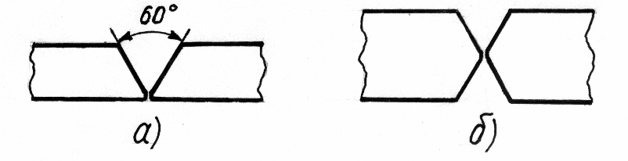
Листы толщиной до 6 мм свариваются встык с одной стороны, а до 12 мм – с двух сторон без разделки кромок. При односторонней сварке листов толщиной более 6 мм выполняется обычно V-образная разделка кромок под углом 60° (рис. 3, а). Если шов можно выполнять с двух сторон, то для толщин свыше 12 мм делают Х-образную разделку (рис. 3, б). Существуют и другие виды разделки кромок.
Рис. 3. V-образная (а) и Х-образная (б) разделка кромок
При толщине свариваемых листов более 6 мм производится многопроходная сварка, так при стыковой сварке листов толщиной 20 мм выполняется 6–7 проходов.
Ручная сварка удобна при выполнении коротких и криволинейных швов в любых пространственных положениях – нижнем, вертикальном, горизонтальном, потолочном (рис. 4), при наложении швов в труднодоступных местах, а также при монтажных работах и сборке конструкций сложной формы.

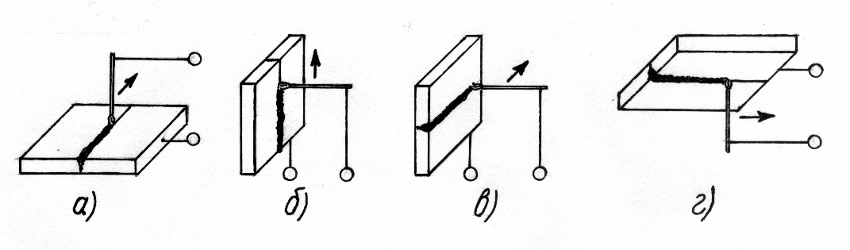
Рис. 4. Возможные пространственные положения при сварке:
а – нижнее; б – вертикальное; в – горизонтальное; г – потолочное

Подводимая к свариваемому изделию теплота характеризуется тепловой мощностью дуги. Полная тепловая мощность сварочной дуги
Q = K·I·U, Bт,
где I – сила сварочного тока, А,
U – напряжение на дуге, В,
K – коэффициент несинусоидальности напряжения и тока (для переменного тока K ≈ 0,84).
Часть мощности дуги рассеивается, а то количество теплоты, которое вводится в свариваемое изделие, называется эффективной тепловой мощностью сварочной дуги:
G = r·Q, Вт,
где r – КПД дуги (для ручной дуговой сварки r ≈ 0,81).
Основными дефектами сварных соединений являются непровары и несплавления, трещины, раковины и поры.
Качество полученных соединений определяется различными средствами технического контроля: внешним осмотром, неразрушающими и разрушающими методами и др.

5. Электроконтактная сварка

Контактная сварка – это процесс образования неразъемного соединения за счет нагрева металла проходящим через пятно контакта электрическим током и пластической деформации сварного шва сжимающим усилием. Максимальное количество тепла выделяется в месте сварочного контакта из-за незначительной площади вершин микровыступов и наличия пленок загрязнений и оксидов на поверхности. При непрерывном сдавливании заготовок нагретый металл в местах контакта деформируется, поверхностные оксидные пленки разрушаются и удаляются из зоны контакта. Нагрев продолжается до необходимого пластичного состояния или оплавления материала заготовок.
Параметрами режима контактной сварки являются величина сжимающего усилия Р (Н), плотность тока j (A/мм²) и время протекания тока τ (с).
Основными способами контактной сварки являются стыковая, точечная и шовная сварка.

5.1. Стыковая сварка

При стыковой сварке изделия свариваются по всей поверхности соприкосновения. Способ применяется, в основном, для соединения заготовок из сортового проката и труб. Свариваемые заготовки закрепляют в зажимах сварочной машины, сдавливают силой Р и включают ток (рис. 5). По окончании нагрева ток отключают и одновременно увеличивают сжимающее усилие Р, – производят осадку (проковку).
Рис. 5. Схема стыковой контактной сварки:
1 – заготовка; 2 – зажим
Стыковую сварку с разогревом стыка до пластического состояния называют сваркой сопротивлением, а при разогреве до оплавления – сваркой оплавлением.
Циклограммой сварки называют совместное графическое изображение силы тока и величины давления в процессе сварки. Циклограммы различных способов сварки похожи, время прохождения сварочного тока обычно существенно меньше времени приложения сжимающего усилия Р (рис. 6).
Перед стыковой сваркой сопротивлением заготовки очищают различными методами, и торцы их плотно подгоняют друг к другу. Сварка оплавлением не требует особой подготовки места соединения, так как в процессе оплавления выравниваются все неровности стыка, а загрязнения удаляются. Стыковой сваркой соединяют заготовки из сталей, медных, алюминиевых и других сплавов при изготовлении концевого режущего инструмента, железобетонной арматуры, длинномерных трубчатых изделий, железнодорожных путей и т. д.
Рис. 6. Циклограмма контактной стыковой сварки сопротивлением
5.2. Точечная сварка

Точечной сваркой называется способ контактной сварки, при котором заготовки соединяются на отдельных ограниченных участках соприкосновения – точках. Листовые заготовки толщиной 0,2–6 мм сжимают между электродами сварочной машины (см. рис. 7) и включают ток. Нагрев продолжают до расплавления внутренних контактирующих слоев. После этого ток выключают, давление несколько увеличивают, а затем снимают. В результате образуется литая сварная точка. Кристаллизация точки протекает под давлением, это позволяет избежать образования усадочных раковин. Перед сваркой место соединения очищают от загрязнений и оксидных пленок. Параметры режима сварки (силу тока, время и давление) подбирают по справочным таблицам, а затем корректируют опытным путем. Точечную сварку применяют для изготовления изделий из сталей, алюминиевых сплавов в различных отраслях промышленности. Незаменима точечная сварка в автомобилестроении при изготовлении кузовов, кабин, дверей.
Рис. 7. Схема контактной точечной сварки:
1 – заготовка; 2 – электрод; 3 – сварная точка

5.3. Шовная сварка

Шовной сваркой называется разновидность контактной сварки, при которой подвод тока от источника питания к свариваемым заготовкам осуществляется при помощи двух вращающихся дисковых электродов – роликов (рис. 8).
Листовые заготовки собирают внахлест, зажимают между электродами и пропускают ток. При движении роликов по заготовкам образуются перекрывающие друг друга сварные точки, в результате чего получается сплошной герметичный шов. Шовная контактная сварка – высокопроизводительный процесс, ее скорость может достигать 10 м/мин, она широко применяется для соединения сталей, алюминиевых, магниевых и титановых сплавов; толщина листов – от 0,3 до 4,0 мм. Особенно эффективно применение шовной сварки в массовом производстве при изготовлении емкостей для жидкостей и газов. Широко применяется шовно-стыковая сварка труб с прямым продольным сварным швом.
Рис. 8. Схема контактной точечной сварки:
1 – заготовка; 2 – электрод-ролик; 3 – сварной шов

5.4. Сварка аккумулированной энергией

Недостатком контактной сварки является кратковременное импульсное потребление значительной мощности в момент сварки, что создает существенную нагрузку для питающей электрической сети. Сварка предварительно накопленной энергией позволяет создать более благоприятные условия нагружения для сети.
Существует четыре разновидности сварки аккумулированной энергией:
1) конденсаторная – энергия накапливается в батарее конденсаторов;
2) электромагнитная – энергия запасается в магнитном поле специального сварочного трансформатора;
3) инерционная – энергия запасается во вращающихся частях генератора;
4) аккумуляторная – энергия накапливается в аккумуляторной батарее.
Наиболее широко применяется конденсаторная сварка, она используется в производстве электроизмерительных и авиационных приборов, часовых механизмов, фотоаппаратов, элементов полупроводников и электронных схем.
Основными дефектами соединений при стыковой сварке являются непровары, а также чрезмерный рост зерна и обезуглероживание сталей из-за перегрева. Основной показатель качества точечной и шовной сварки – размеры ядра сварной точки и литой зоны шва.
Качество контактной сварки контролируют внешним осмотром, методами неразрушающего контроля, а непровар – разрушением образцов в тисках молотком и зубилом.

Методические указания по выполнению работы

- Под руководством учебного мастера зажечь дугу и выполнить ручную дуговую сварку образцов.
- Определить значения напряжения и силы тока в сварочной цепи при работе трансформатора в режиме холостого хода, при устойчивом горении дуги и при коротком замыкании, результаты внести в табл. 2.

Таблица 2
Режим работы трансформатора | U, B | I, A
1. Холостой ход
2. Устойчивое горение дуги
3. Короткое замыкание

- По данным табл. 2 построить внешнюю вольт-амперную характеристику сварочного трансформатора.
- Определить полную тепловую мощность и эффективную тепловую мощность сварочной дуги.
- Под наблюдением учебного мастера произвести точечную сварку пластин и стыковую сварку прутков. Определить качество сварки внешним осмотром.
- Сделать выводы по работе.

Содержание отчета

1. Название и цель работы.
2. Краткие сведения о ручной дуговой и электроконтактной сварке.
3. Внешняя характеристика источника сварочного тока.
4. Выводы по работе.

Вопросы для самоконтроля

- Чем обусловлено широкое применение ручной дуговой сварки?
- Какую дугу называют сварочной?
- Как зажигают сварочную дугу?
- Можно ли зажечь сварочную дугу, не касаясь электродом заготовки?
- Почему источник сварочного тока с крутопадающей характеристикой обеспечивает устойчивое горение дуги?
- Как обеспечивается крутопадающая характеристика сварочного трансформатора?
- Как выполняют плавное регулирование сварочного тока трансформатора?
- Как устроен сварочный пост ручной дуговой сварки?
- Что такое оптическая плотность ослабляющего светофильтра?
- На какие группы делят сварочные стальные проволоки и как их маркируют?
- Для чего предназначены электродные покрытия и какие компоненты входят в их состав?
- Что понимается под режимом ручной дуговой сварки?
- Как обозначают сварочные электроды?
- В каких пространственных положениях выполняется ручная дуговая сварка?
- В какой последовательности выполняется стыковая сварка?
- Что такое циклограмма контактной сварки?
- Какие изделия производят с использованием точечной сварки?
- Какие изделия производят с использованием шовной сварки?
- Какие существуют разновидности сварки аккумулированной энергией?
- Для каких изделий применяется контактная стыковая сварка?
- Каковы основные дефекты контактной сварки?

ЛАБОРАТОРНАЯ РАБОТА №6

ОБРАБОТКА МЕТАЛЛОВ РЕЗАНИЕМ

Цель работы
- Ознакомиться с параметрами режима резания, геометрией режущего инструмента, устройством и назначением некоторых металлорежущих станков.
- Изучить технологические процессы обработки деталей машин точением, фрезерованием, строганием.
- Освоить основные приемы работы на токарных, фрезерных и строгальных станках.

Материалы и оборудование

- Токарные, фрезерные, строгальные станки.
- Металлорежущий и мерительный инструмент.
- Заготовки для изготовления деталей.

Основные положения

Обработка металлов резанием – это процесс срезания режущим инструментом слоя металла с поверхности заготовки в виде стружки для получения необходимой геометрической формы, точности размеров, взаиморасположения и шероховатости поверхностей детали.

1. Режим резания

Движения, которые сообщаются инструменту и заготовке для срезания слоя металла, называют движениями резания. Они разделяются на главное движение резания D_{r}, которое определяет скорость деформирования и отделения стружки, и движение подачи D_{s}, которое обеспечивает непрерывность процесса резания. Главное движение всегда одно, движений подачи может быть несколько.
Скорость главного движения резания v (м/мин.) – это скорость перемещения точки режущей кромки инструмента относительно обрабатываемой поверхности в направлении главного движения. Для вращательного главного движения скорость резания:
v = π·D_{заг.}·n·10⁻³, м/мин.
Скорость движения подачи v_{s} – это скорость рассматриваемой точки режущей кромки в направлении движения подачи. Предусматривается также понятие подача s (мм/об; мм/дв. ход) – это перемещение инструмента в направлении движения подачи за один оборот, либо двойной ход заготовки или инструмента.
Глубина резания t (мм) – расстояние между обрабатываемой и обработанной поверхностями, измеренное перпендикулярно к последней, пройденное за один проход инструмента.
При обработке цилиндрической поверхности:
t = 0,5·(D_{заг.} − d), мм.

Скорость главного движения резания v, подача s и глубина резания t характеризуют напряженность процесса обработки и являются параметрами режима резания.

2. Геометрия инструмента

При всем многообразии конструкций режущих инструментов они имеют много общего, поэтому подробное изучение токарного резца позволяет ограничиться рассмотрением лишь специфических особенностей конструкции других инструментов.
Токарный проходной резец состоит из стержня, при помощи которого он закрепляется на станке, и рабочей части. Элементы рабочей части резца показаны на рис. 1:
передняя поверхность 1, по которой сходит стружка;
поверхности, называемые задними, которые обращены: главная задняя 2 – к поверхности резания, вспомогательная задняя 4 – к обработанной поверхности;
главная 3 и вспомогательная 6 режущая кромка;
вершина резца 5.

Рис. 1

Расположение поверхностей режущей части инструмента регламентируется углами, для определения которых вводят координатные плоскости. Плоскость, параллельная направлениям продольной и поперечной подач и проходящая через вершину резца, называется основной.
Плоскость резания проходит через главную режущую кромку перпендикулярно к основной плоскости.
Главные углы резца рассматриваются в главной секущей плоскости
(рис. 2, б), которая проходит перпендикулярно к проекции главной режущей кромки на основную плоскость. Передний угол γ образуется передней поверхностью и нормалью к плоскости резания, а главный задний угол α – главной задней поверхностью и поверхностью резания. Угол заострения β заключен между передней и задней поверхностями.

Рис. 2

Вспомогательный задний угол α₁ измеряют во вспомогательной секущей плоскости (рис. 2, в), перпендикулярной проекции вспомогательной режущей кромки на основную плоскость. Главный угол в плане ϕ образуется проекцией главной режущей кромки на основную плоскость и направлением движения подачи, а вспомогательный угол в плане ϕ₁ – проекцией вспомогательной режущей кромки на эту плоскость и направлением, противоположным движению подачи. Угол в плане при вершине резца ε измеряют между проекциями режущих кромок на основную плоскость.

Углы инструмента определяют остроту режущего клина, форму сечения срезаемого слоя и существенно влияют на процесс резания и стружкообразования.

3. Обработка заготовок на токарных станках

На станках токарной группы обрабатываются заготовки, совершающие вращательное главное движение. Инструмент непрерывно перемещается параллельно оси вращения заготовки (продольная подача) либо перпендикулярно к ней (поперечная подача).
Общий вид токарно-винторезного станка приведен на рис. 3.
Станина 1 с направляющими закреплена на тумбах, передней 12 и задней 10. В передней бабке 4 смонтированы коробка скоростей и шпиндель. На шпинделе устанавливают приспособления для закрепления заготовок 5. Коробку подач 2 крепят к лицевой стороне станины. С левой стороны станины установлена коробка сменных зубчатых колес 3. Продольный суппорт 6 перемещается по направляющим станины, на нем смонтирована поперечная каретка с верхним суппортом 8, на котором располагается четырехпозиционный резцедержатель 7. К продольному суппорту крепят фартук 11, в котором смонтированы механизмы подач. В пиноли задней бабки 9 устанавливают задний центр или инструмент для обработки отверстий (сверла, зенкеры, развертки).

Рис. 3

Для закрепления заготовок на токарных станках используют трехкулачковые самоцентрирующие патроны. Длинные заготовки устанавливают в центрах, а для передачи на заготовки крутящего момента от шпинделя используют поводковые патроны и хомутики. Для установки заготовок типа втулок, колец и стаканов применяют конические, цанговые и другие оправки.

Рис. 4

На токарных станках выполняют следующие основные виды работ (рис. 4). Обтачивание – обработка наружных цилиндрических поверхностей – выполняется проходными резцами 5. Подрезание торца выполняют подрезными резцами 3. Отрезку выполняют отрезными резцами 7. Сверление, зенкерование и развертывание отверстий производят соответствующими инструментами (например, сверлом 1). Растачивание внутренних цилиндрических поверхностей выполняют расточными резцами 2. Фасонные поверхности обрабатывают фасонными резцами 6. Обтачивание наружных конических поверхностей осуществляют широкими токарными резцами, поворотом каретки верхнего суппорта, смещением корпуса задней бабки в поперечном направлении и с помощью конусной линейки. Нарезание резьбы выполняют резьбовыми резцами 4, плашками и метчиками.

4. Обработка заготовок на фрезерных станках

Фрезерование – это способ формообразования деталей многолезвийным режущим инструментом – фрезой. Способ характеризуется вращательным главным движением инструмента и поступательным движением подачи заготовки.
Наиболее распространены горизонтально-фрезерные и вертикально-фрезерные станки, которые подразделяются в зависимости от положения оси вращения шпинделя.
Горизонтально-фрезерные станки состоят из следующих основных узлов (рис. 5): в станине 1 размещена коробка скоростей 2. По вертикальным направляющим станины перемещается консоль 6. Заготовка, устанавливаемая на столе 4, получает подачу в трех направлениях: продольном, поперечном и вертикальном. Коробка подач 7 размещена в консоли. Хобот 3 служит для закрепления подвески 5, поддерживающей конец фрезерной оправки 8 с закрепленным на ней инструментом – фрезой 9.
Вертикально-фрезерные станки имеют поворотную шпиндельную головку, которая может поворачиваться в вертикальной плоскости для обработки наклонных плоскостей с поперечной подачей.
Для закрепления заготовок на фрезерных станках применяют машинные тиски, прихваты, угольники, призмы. Важной принадлежностью фрезерных станков являются делительные головки, которые служат для периодического поворота заготовок на требуемый угол или для непрерывного их вращения при фрезеровании винтовых канавок.

Рис. 5

На горизонтально-фрезерных станках выполняют следующие работы (см. рис. 6): горизонтальные плоскости фрезеруют цилиндрическими фрезами 2. Вертикальные плоскости обрабатывают торцевыми фрезами 1. Наклонные плоскости и скосы фрезеруют одноугловыми фрезами 3. Угловые и фасонные пазы выполняют двухугловыми 4 и фасонными 5 дисковыми фрезами. Уступы и прямоугольные пазы фрезеруют дисковыми фрезами 6 и 7. Фасонные поверхности с криволинейной образующей и прямолинейной направляющей обрабатывают фасонными фрезами 8.

Рис. 6

Аналогичные работы выполняют на вертикально-фрезерных станках торцевыми 9 и концевыми 10 фрезами различных конструкций.
Для закрепления фрез и передачи крутящего момента от шпинделя станка на фрезу применяют фрезерные оправки. Цилиндрические и дисковые фрезы насаживают на длинную оправку и фиксируют установочными кольцами. Коническим хвостовиком оправку вставляют в отверстие шпинделя, другой конец оправки поддерживается подвеской. Торцевые насадные фрезы закрепляют в коротких концевых оправках. Фрезы с хвостовиком закрепляют в коническом отверстии шпинделя непосредственно или через переходные втулки.

5. Обработка заготовок на строгальных станках

Строганием называют метод обработки заготовок при прямолинейном возвратно-поступательном движении инструмента или заготовки. Прерывистое движение подачи на каждый двойной ход имеет стол с заготовкой или резец.
Строгальные станки разделяют на поперечно-строгальные и продольно-строгальные. В поперечно-строгальных станках (см. рис. 7) главное возвратно-поступательное движение совершает ползун 3, который перемещается по направляющим станины 4.

Рис. 7

На левом торце ползуна установлен суппорт 2, который может вручную перемещаться в вертикальной плоскости. Резцедержатель крепится на откидной планке 1, которая позволяет резцу отклоняться при обратном холостом ходе, что уменьшает его износ по задней поверхности. На вертикальных направляющих станины установлена траверса 5, по которой в горизонтальной плоскости перемещается стол 6, осуществляя движение подачи. Подача выполняется периодически в конце каждого холостого хода, когда резец выходит из контакта с заготовкой. Стол имеет Т-образные пазы, в которых устанавливаются поворотные тиски или другие устройства для закрепления заготовок. Для большей жесткости стол дополнительно укрепляют стойкой 7, опирающейся на фундаментную плиту 8.
Для продольно-строгальных станков характерно главное возвратно-поступательное прямолинейное движение стола. Как правило, станки имеют несколько суппортов, которые совершают прерывистое поперечное перемещение – подачу. Эти станки предназначены для обработки крупногабаритных деталей.
В качестве режущего инструмента при строгании применяют строгальные резцы. Чтобы уменьшить заклинивание резца при резании, стержень строгальных резцов рекомендуется делать изогнутым.
На строгальных станках выполняют следующие основные работы (см. рис. 8). Горизонтальные плоскости обрабатывают проходными строгальными резцами 2. Вертикальные плоскости строгают подрезными строгальными резцами 1. Прорезку пазов или отрезку выполняют прорезными (отрезными) резцами 3. Фасонные пазы и поверхности строгают широкими (лопаточными) фасонными резцами 4, либо используя многорезцовую державку, в которой закрепляют сразу несколько строгальных резцов. Скосы и наклонные плоскости обрабатывают широкими резцами 5 или подрезными строгальными резцами с поворотом суппорта на угол наклона плоскости.
Рис. 8

6. Технический контроль

Технический контроль предназначен для определения точности обработки деталей и качества обработанных поверхностей. Под точностью обработки понимают точность выполнения размеров, формы и взаиморасположения поверхностей. Размеры контролируют универсальными измерительными инструментами – штангенциркулями и штангенглубиномерами; и специальными инструментами – скобами, шаблонами и др. Показателем качества обработанной поверхности является шероховатость, т. е. совокупность неровностей, образующих рельеф поверхности. Широко распространенном методом определения шероховатости обработанной поверхности является метод сличения с эталонами, имеющими заданную шероховатость.
Технический контроль деталей после обработки резанием обычно заключается в их внешнем осмотре и контроле размеров.

Порядок выполнения работы

- Ознакомиться с основными сведениями по теме работы.
- По заданию преподавателя изготовить деталь на токарном, фрезерном, строгальном станке.
- Описать последовательность работ по изготовлению деталей на токарных, фрезерных и строгальных станках.
Примечание: при выполнении пункта 3 использовать учебные технологические карты по обработке заготовок на металлорежущих станках, представленные в лаборатории обработки металлов резанием.
- Выполнить одно из заданий для самостоятельной работы (по указанию преподавателя).
- Написать отчет по работе.

Содержание отчета

- Цель работы.
- Основные сведения по теме работы.
- Технологический процесс изготовления детали, отдельно для точения, фрезерования и строгания.
- Ответ на задание преподавателя для самостоятельной работы.

Вопросы для самоконтроля

- Описать процесс обтачивания наружных конических поверхностей широкими токарными резцами и смещением корпуса задней бабки.
- Описать процесс обтачивания наружных конических поверхностей поворотом каретки верхнего суппорта.
- Описать процесс обтачивания наружных конических поверхностей с помощью конусной линейки.
- Описать процесс встречного фрезерования.
- Описать процесс попутного фрезерования.
- Обосновать рекомендацию использовать изогнутые резцы при строгании.
- Описать, как влияет величина переднего угла на процесс резания.
- Описать, как влияет величина главного заднего угла на процесс резания.
- Описать, как влияет величина главного угла в плане на процесс резания.
- Описать, как влияет величина вспомогательного угла в плане на процесс резания.
- Рассказать о силах резания.
- Описать процессы тепловыделения при резании.
- Рассказать о наростообразовании при резании.
- Описать процессы упрочнения при резании.
- Рассказать об износе и стойкости инструмента.

ЛАБОРАТОРНАЯ РАБОТА №7

ОБРАБОТКА КОНИЧЕСКИХ ПОВЕРХНОСТЕЙ

Цель работы

1. Знакомство с методами обработки конических поверхностей на токарных станках.
2. Анализ достоинств и недостатков методов.
3. Выбора способа изготовления конической поверхности.

Материалы и оборудование

- Токарно-винторезный станок модели ТВ-01.
- Необходимый набор гаечных ключей, режущего инструмента, угломеры, штангенциркуль, заготовки изготавливаемых деталей.

Порядок выполнения работы

- Прочитайте внимательно основные сведения по теме работы и разберитесь в общих сведениях о конических поверхностях, способах их обработки с учетом основных достоинств и недостатков.
- С помощью учебного мастера ознакомьтесь со всеми способами обработки конических поверхностей на токарно-винторезном станке.
- Выполните индивидуальное задание преподавателя по выбору способа изготовления конических поверхностей.

Содержание отчета

- Название и цель работы.
- Схема прямого конуса с указанием основных элементов.
- Описание основных методов обработки конических поверхностей с приведением схем.
- Индивидуальное задание с приведением расчетов и обоснования выбора того или иного метода обработки.

Основные положения

В технике часто используются детали с наружными и внутренними коническими поверхностями, например, конические шестерни, ролики конических подшипников. Инструменты для обработки отверстий (сверла, зенкеры, развертки) имеют хвостовики со стандартными конусами Морзе; шпиндели станков имеют конусную расточку под хвостовики инструментов или оправок и т. п.
Обработка деталей с конической поверхностью связана с образованием конуса или усеченного конуса.
Круговая коническая поверхность представляет собой совокупность всех последовательных положений прямой линии – образующей конуса, – проходящей через некоторую неподвижную точку и через все точки некоторой окружности – направляющей линии. Неподвижная точка называется вершиной конической поверхности. Конусом называется тело, образованное всеми отрезками, соединяющими вершину с точками направляющей окружности. Конус считается прямым, если прямая линия, соединяющая вершину конуса с центром основания, перпендикулярна плоскости основания. Эта прямая является осью конуса, а образующийся отрезок прямой является высотой конуса. Любая плоскость, перпендикулярная оси конуса, отсекает от него меньший конус. Оставшаяся часть называется усеченным конусом.
Усеченный конус характеризуется следующими элементами (рис. 1):
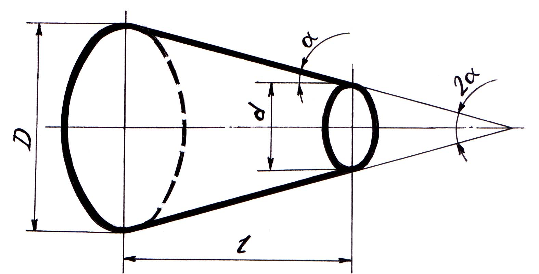
Рис. 1

- меньшим d и большим D диаметрами оснований конуса и расстоянием l между плоскостями, в которых расположены окружности с диаметрами D и d;
- углом конуса 2α – между двумя образующими, лежащими в одной плоскости, проходящей через ось конуса;
- углом уклона конуса α – между осью и образующей конуса;
- уклоном У – тангенсом угла уклона У = tg α = (D – d)/(2l), который обозначается десятичной дробью (например: 0,05; 0,02);
- конусностью, определяемой по формуле k = (D – d)/l, которая обозначается с использованием знака деления (например, 1:20; 1:50 и т.д.). Конусность численно равна удвоенному уклону.
Перед размерным числом, определяющим уклон, наносят знак ∠, острый угол которого направлен в сторону уклона. Перед числом, характеризующим конусность, наносят знак , острый угол которого должен быть направлен в сторону вершины конуса.
В массовом производстве на станках-автоматах для точения конических поверхностей используются копировальные линейки на один неизменный угол наклона конуса, который может изменяться только при переналадке станка с другой копировальной линейкой.
В единичном и мелкосерийном производстве на станках с ЧПУ точение конических поверхностей с любым углом конуса при вершине осуществляется подбором соотношения скоростей продольной и поперечной подачи. На станках, не оснащенных ЧПУ, обработка конических поверхностей может быть произведена четырьмя способами, перечисленными ниже.

Способы обработки конических поверхностей

- Широким резцом

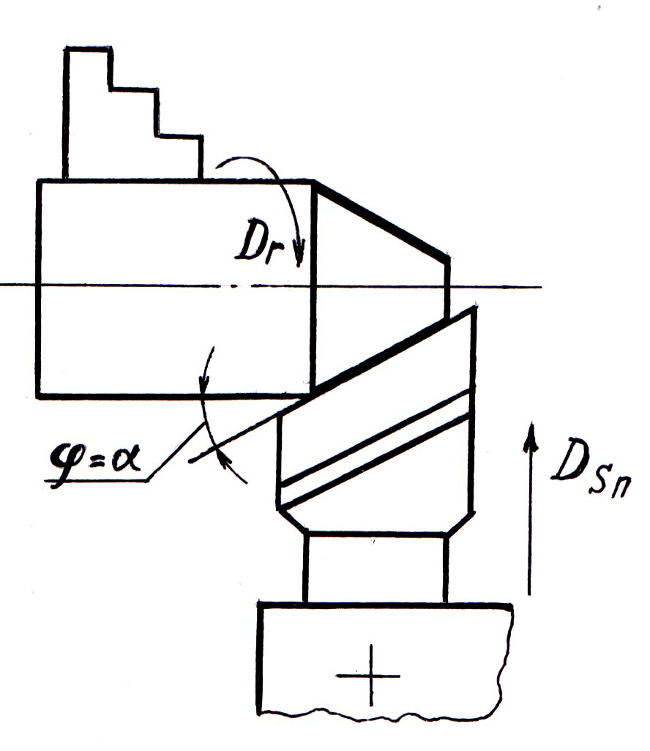
При обработке валов часто встречаются переходы между обрабатываемыми поверхностями, имеющие коническую форму, а на торцах обычно снимают фаску. Если длина конуса не превышает 25 мм, то его обработку можно производить широким резцом (рис. 2).
Рис. 2
Угол наклона режущей кромки резца в плане должен соответствовать углу уклона конуса на обрабатываемой детали. Резцу сообщают подачу в поперечном или продольном направлении.
Следует учитывать, что при обработке конуса резцом с режущей кромкой длиной более 10-15 мм могут возникнуть вибрации, уровень которых тем выше, чем больше длина обрабатываемой детали, меньше ее диаметр, меньше угол наклона конуса. В результате вибраций на обрабатываемой поверхности появляются следы, и ухудшается ее качество. Это объясняется ограниченностью жесткости системы: станок – приспособление – инструмент – деталь (СПИД). При обработке широким резцом жестких деталей вибрации могут отсутствовать, но при этом возможно смещение резца под действием радиальной составляющей силы резания, что приводит к нарушению настройки резца на требуемый угол уклона.

Достоинства метода:
- Простота настройки.
- Независимость угла уклона α от габаритов заготовки.
- Возможность обработки как наружных, так и внутренних конических поверхностей.
Недостатки метода:
- Ручная подача.
- Ограниченность длины образующей конуса длиной режущей кромки резца (10–12 мм). При увеличении длины режущей кромки резца возникают вибрации, приводящие к формированию волнистости поверхности.

2. Поворотом верхних салазок суппорта

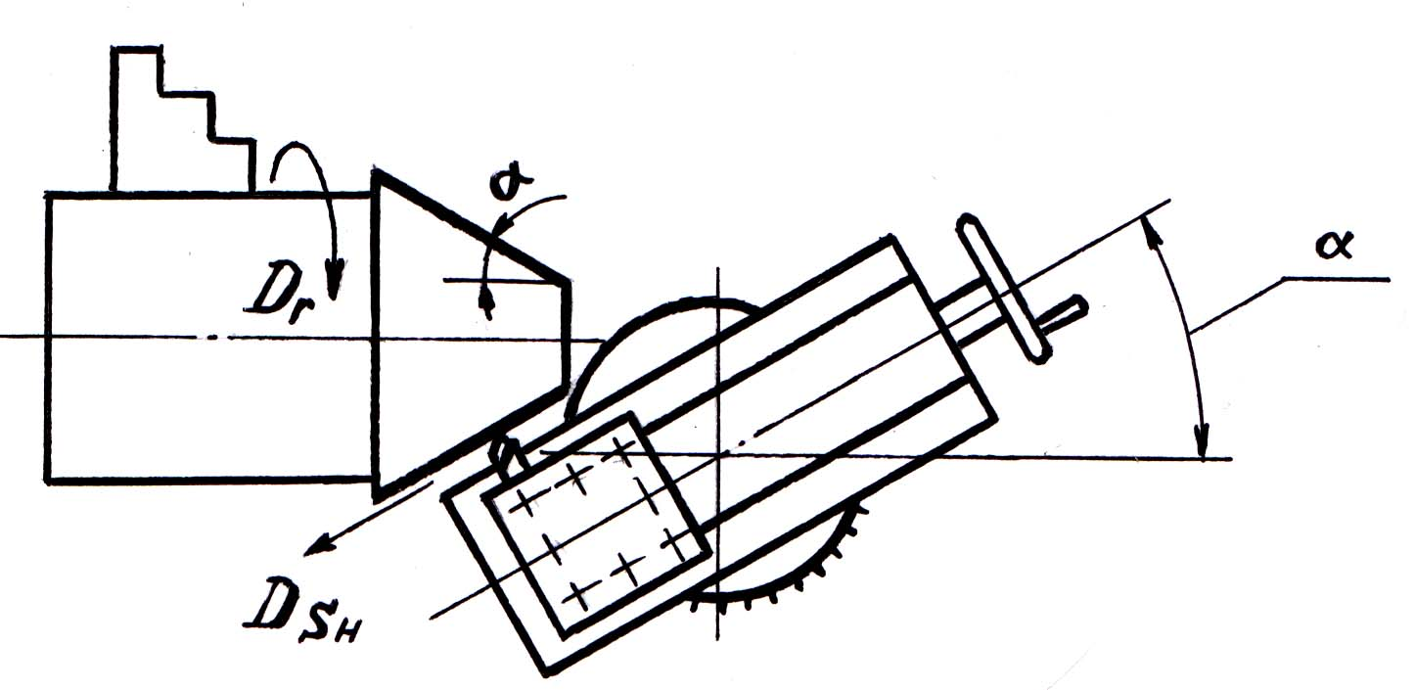
Конические поверхности с большими уклонами можно обрабатывать при повороте верхних салазок суппорта с резцедержателем на угол α, равный углу уклона обрабатываемого конуса
(рис. 3).
Рис. 3
Поворотная плита суппорта вместе с верхними салазками может поворачиваться относительно поперечных салазок, для этого освобождают гайку винтов крепления плиты. Контроль угла поворота с точностью до одного градуса осуществляется по делениям поворотной плиты. Положение суппорта фиксируют зажимными гайками. Подача производится вручную рукояткой перемещения верхних салазок.
Указанным способом обрабатывают конические поверхности, длина которых соизмерима с длиной хода верхних салазок (до 200 мм).

Достоинства метода:
- Простота настройки.
- Независимость угла уклона α от габаритов заготовки.
- Обработка конуса с любым углом уклона.
- Возможность обработки как наружных, так и внутренних конических поверхностей.
Недостатки метода:
- Ограничение длины образующей конуса.
- Ручная подача.
Примечание: Некоторые токарные станки (16К20, 16А30) имеют механизм передачи вращения на винт верхних салазок суппорта. На таком станке независимо от угла поворота можно получить автоматическую подачу верхних салазок.

- Смещением корпуса задней бабки станка
Рис. 4
Конические поверхности большой длины с
α = 8-10° можно обрабатывать при смещении задней бабки, величина которого определяется следующим образом (рис. 4):
H = L×sin α,

где Н – величина смещения задней бабки;
L – расстояние между опорными поверхностями центровых отверстий.
Из тригонометрии известно, что для малых углов синус практически равен тангенсу угла. Например, для угла 7º синус равен 0,120, а тангенс – 0,123. Способом смещения задней бабки обрабатывают заготовки с малым углом уклона, поэтому можно считать, что sin α = tg α. Тогда
H = L×tg α = L×(D – d)/2l.
Заготовку устанавливают в центрах. Корпус задней бабки при помощи винта смещают в поперечном направлении так, что заготовка становится «на перекос». При включении подачи каретки суппорта резец, перемещаясь параллельно оси шпинделя, будет обтачивать коническую поверхность.
Величину смещения задней бабки определяют по шкале, нанесенной на торце опорной плиты со стороны маховика, и риске на торце корпуса задней бабки. Цена деления на шкале обычно 1 мм. При отсутствии шкалы на опорной плите величину смещения задней бабки отсчитывают по линейке, приставленной к опорной плите. Положение задней бабки для обработки конической поверхности можно определить по готовой детали. Готовую деталь (или образец) устанавливают в центрах станка и заднюю бабку смещают до тех пор, пока образующая конической поверхности не окажется параллельной направлению продольного перемещения суппорта.
Для обеспечения одинаковой конусности партии деталей, обрабатываемых этим способом, необходимо, чтобы размеры заготовок и их центровых отверстий имели незначительные отклонения. Поскольку смещение центров станка вызывает износ центровых отверстий заготовок, рекомендуется обработать конические поверхности предварительно, затем исправить центровые отверстия и после этого произвести окончательную чистовую обработку. Для уменьшения разбивки центровых отверстий целесообразно использовать шариковые центры. Вращение заготовке передается поводковым патроном и хомутиками.

Достоинства метода:
- Возможность автоматической подачи.
- Получение заготовок, соизмеримых по длине с габаритами станка.
Недостатки метода:
- Невозможность обработки внутренних конических поверхностей.
- Невозможность обработки конусов с большим углом (α≥10º). Допускается смещение задней бабки на ±15мм.
- Невозможность использования центровых отверстий в качестве базовых поверхностей.
- Зависимость угла α от габаритов заготовки.

4. С помощью копировальной (конусной) линейки

Распространенной является обработка конических поверхностей с применением копировальных устройств (рис. 5).
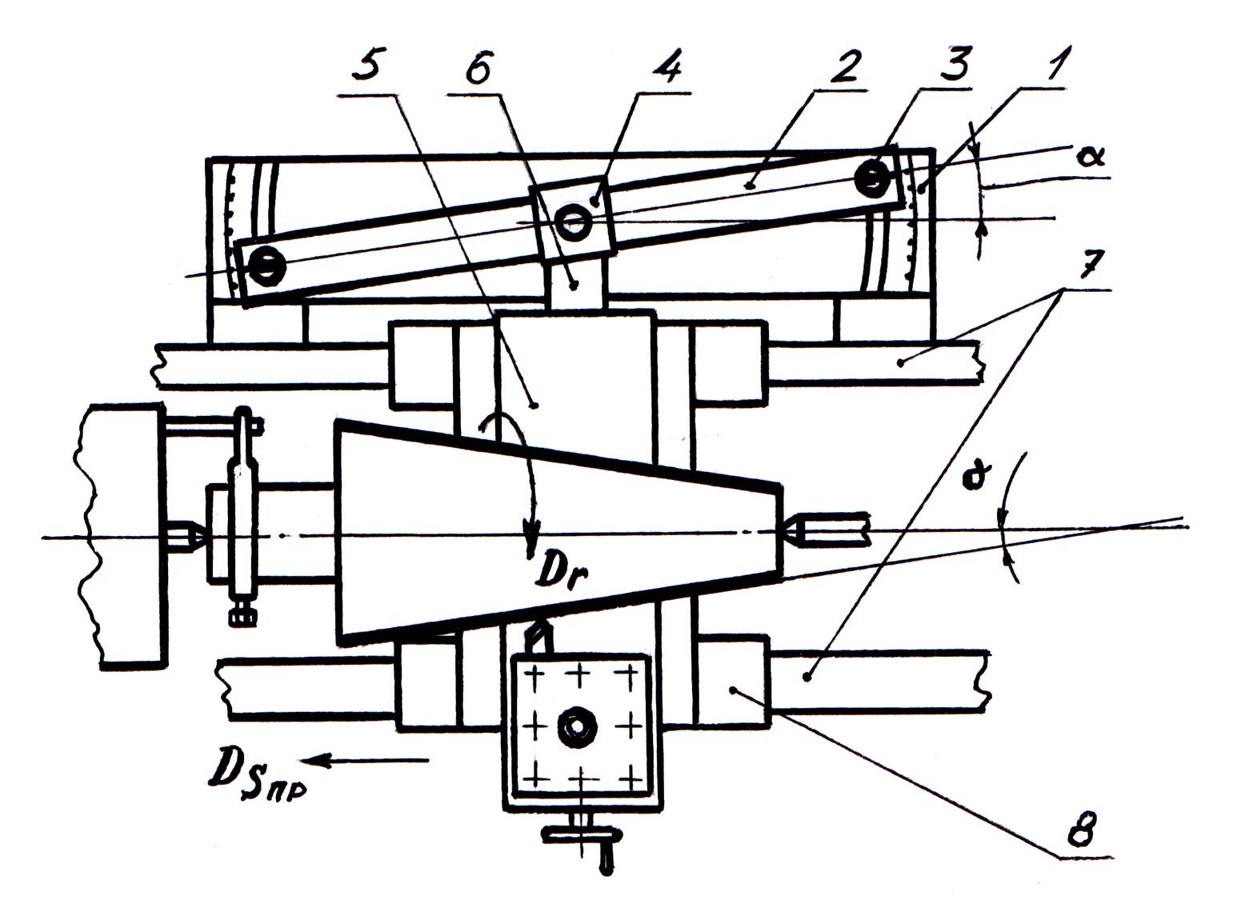
Рис. 5

К станине станка крепится плита 1, с копировальной линейкой 2, по которой перемещается ползун 4, соединенный с поперечной кареткой верхнего суппорта 5 станка тягой 6. Для свободного перемещения суппорта в поперечном направлении необходимо отсоединить винт поперечной подачи. При перемещении продольного суппорта 8 по направляющим станины 7 резец получает два движения: продольное от суппорта и поперечное от копировальной линейки 2. Величина поперечного перемещения зависит от угла поворота копировальной линейки 2. Угол поворота линейки определяют по делениям на плите 1, фиксируют линейку болтами 3. Подачу резца на глубину резания производят рукояткой перемещения верхних салазок суппорта.
Способ обеспечивает высокопроизводительную и точную обработку наружных и внутренних конусов с углом уклона до 20º.

Достоинства метода:
- Механическая подача.
- Независимость угла уклона конуса α от габаритов заготовки.
- Возможность обработки как наружных, так и внутренних поверхностей.
Недостатки метода:
- Ограничение длины образующей конуса длиной конусной линейки (на станках средней мощности – до 500 мм).
- Ограничение угла уклона шкалой копировальной линейки.

Для обработки конусов с большими углами уклона сочетают смещение задней бабки и наладку по конусной линейке. Для этого линейку поворачивают на максимально допустимый угол поворота α´, а смещение задней бабки рассчитывают как при обточке конуса, у которого угол уклона равен разности между заданным углом α и углом поворота линейки α´, т.е.
H = L×tg (α – α´).

Задания для индивидуальной работы

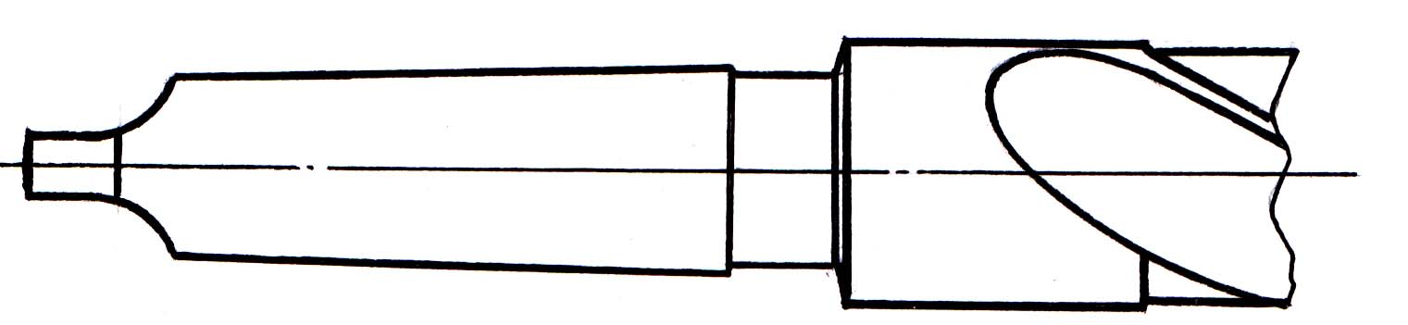
- Спиральное сверло диаметром 58 мм имеет крепежную (хвостовую) часть со стандартным конусом Морзе № 5 (рис. 6), который характеризуется следующими параметрами: d = 38, D = 45, l = 129, 2α = 3º. Определить и выразить в процентах уклон конуса, предложить метод обработки.
Рис. 6

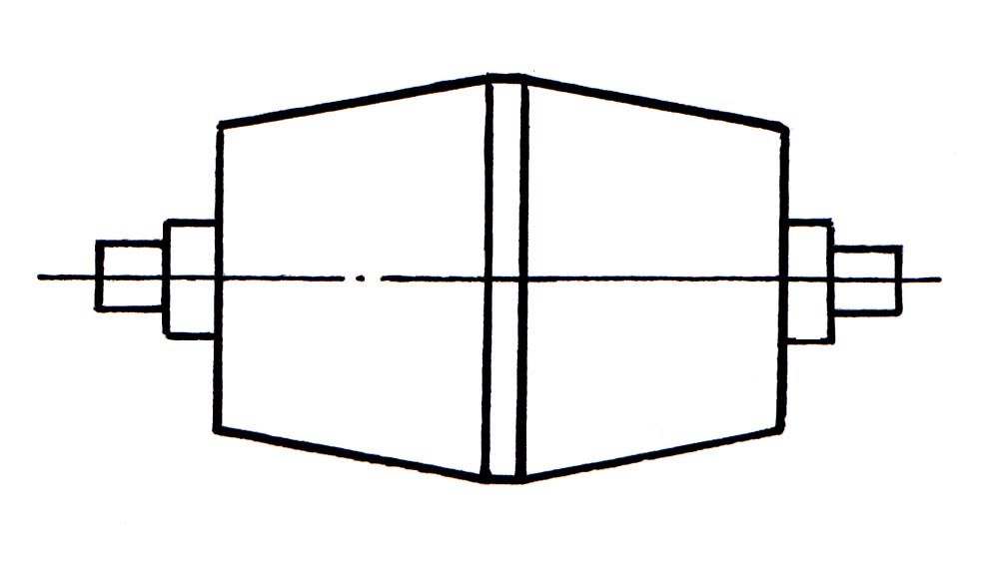
- Бочка валка трубопракатного прошивного стана (рис. 7) имеет конические элементы с параметрами d = 398, D = 511, l = 320, α = 10º. Определить конусность валка и предложить метод обработки.
Рис. 7

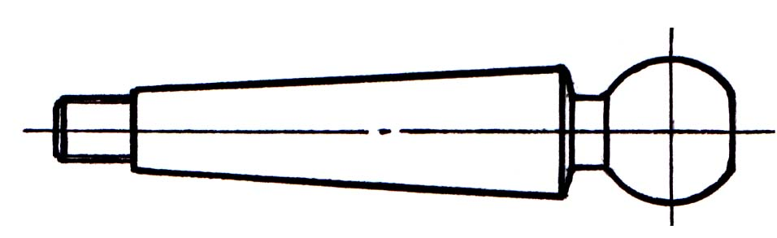
Рис. 8
- Палец шарового шарнира передней подвески легкового автомобиля имеет коническую крепежную часть (рис. 8) у которой d = 16, D = 26, l = 95, α = 3º. Определить и выразить десятичной дробью уклон конуса и предложить способ обработки.

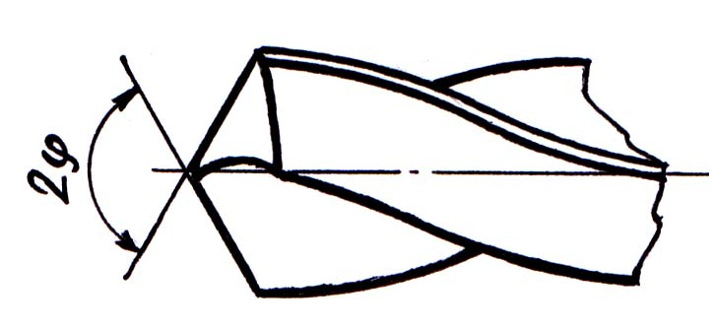
- При изготовлении спиральных сверл перед термической обработкой на рабочей части сверла подрезается конус (рис. 9). Определить конусность при вершине сверла, если D = 42, а
2α = 120º, и предложить способ обработки конической поверхности.
Рис. 9

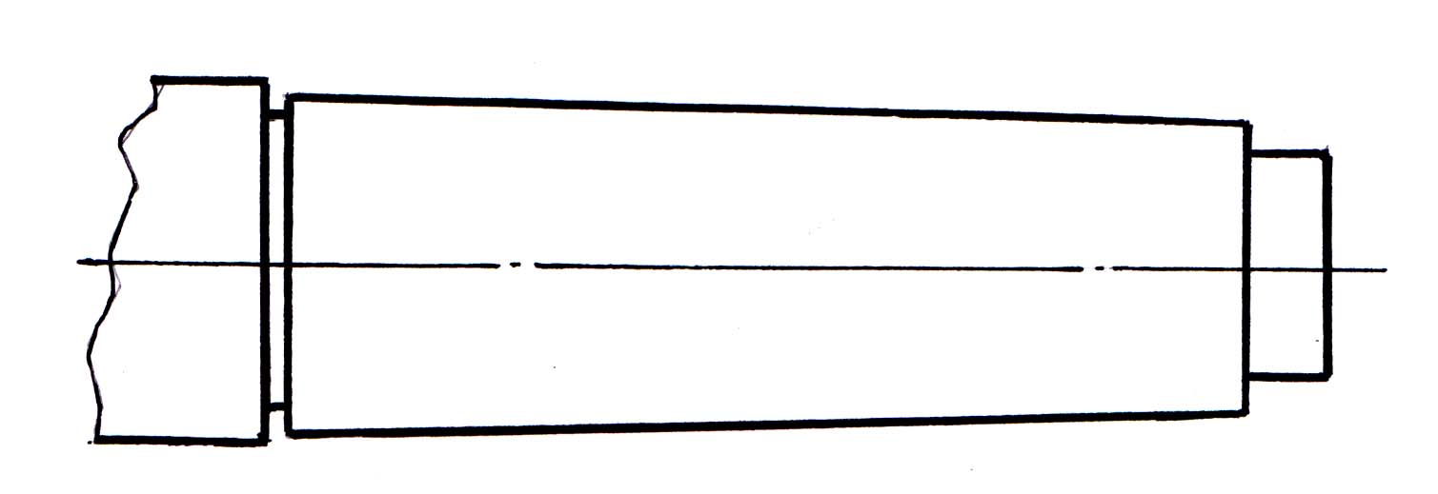
- Коническая хвостовая часть концевой фрезы диаметром 50 имеет d = 38,5;
D = 45; l = 125; 2α = 3º (рис. 10). Определить конусность хвостовика и предложить способ обработки конуса.
Рис. 10

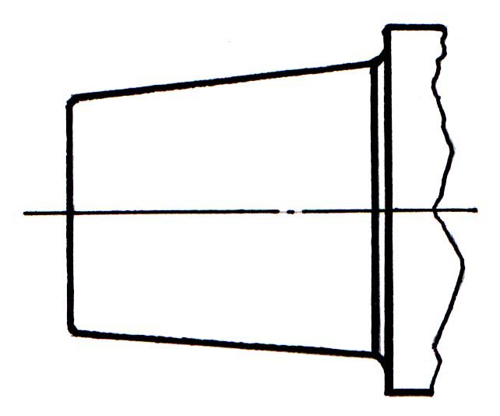
Рис. 11
  - Пресс-форма для изготовления из полиэтилена методом литьевого прессования изделия «ведро бытовое» имеет конический элемент с параметрами d = 208,
D = 260, l = 270, 2α = 11º (рис. 11). Определить и выразить в процентах уклон конуса, предложить метод обработки.
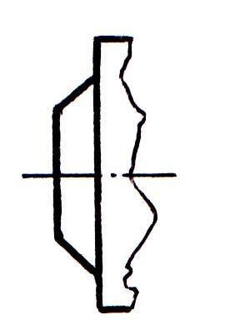
Рис. 12
    - Пресс-форма для изготовления изделия «тарелка столовая» из полиэтилена включает конический элемент, у которого
d = 121, D = 180, l = 35, α = 40º (рис. 12). Определить конусность элемента и предложить способ обработки.
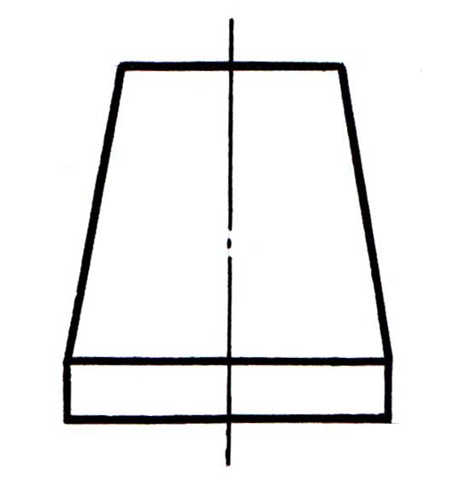
Рис. 13
    - Для получения отверстий в заготовках при свободной ковке используют подкладной инструмент-прошивень (рис. 13). Коническая часть прошивня имеет параметры d = 194, D = 300, l = 300,
α = 10º. Определить и выразить десятичной дробью уклон конуса и предложить способ обработки.

    - Для обработки на токарных станках заготовок значительной длины их закрепляют с использованием центров (рис. 14), которые конической частью l₁ закрепляются в отверстии задней бабки. Конус имеет параметры d₁ = 25,15; D₁ = 31,54 и 2α₁ = 3º. Определить конусность и предложить метод обработки указанного элемента.
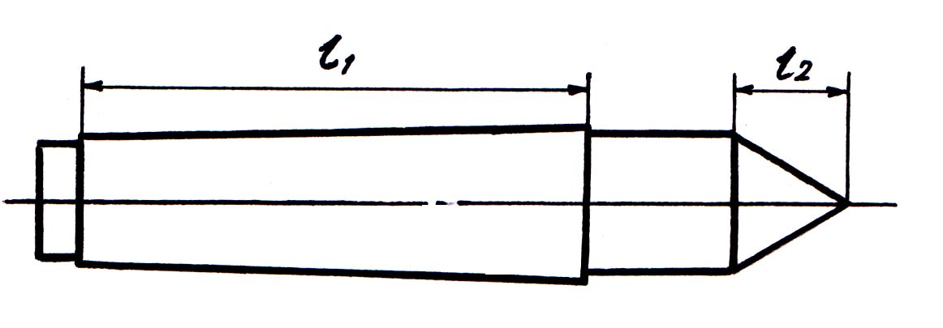
Рис. 14

    - Длинные заготовки обрабатываются на токарных станках с установкой коническими поверхностями центровых отверстий на конус l₂ опорного центра (рис. 14), закрепленного в пиноли задней бабки. Здесь l₂ = 26,
α = 60º. Определить и выразить в процентах уклон конуса и предложить метод обработки.

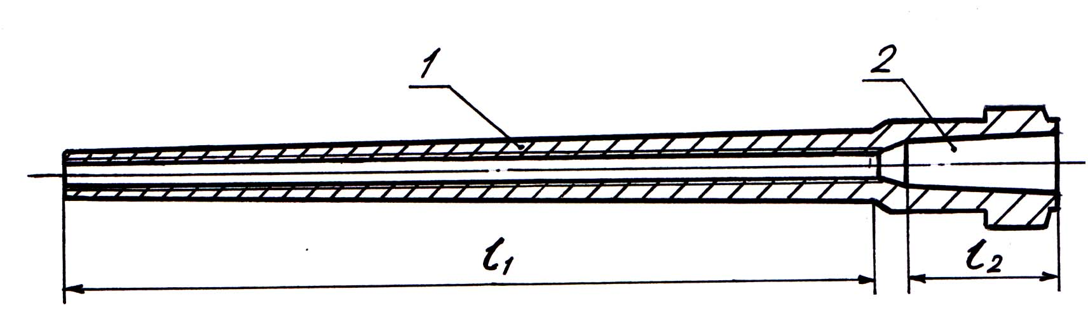
    - Ствол 122^{х}-миллиметровой гаубицы Д-30, стоящей на вооружении Российской армии, представляет собой трубу с нарезным каналом 1 и каморой 2
(рис. 15). Наружная поверхность ствола является конической с параметрами d₁ = 236; D₁ = 354; l₁ = 4270 и α₁ = 1º. Определить конусность трубы и предложить способ обработки.
Рис. 15

- Поверхность каморы 2 гаубицы Д-30 (рис. 15) представляет собой внутреннюю коническую поверхность с параметрами d₂ = 236; D₂ = 330; l₂ = 800 и 2α = 7º. Определить и выразить десятичной дробью уклон каморы и предложить метод обработки.
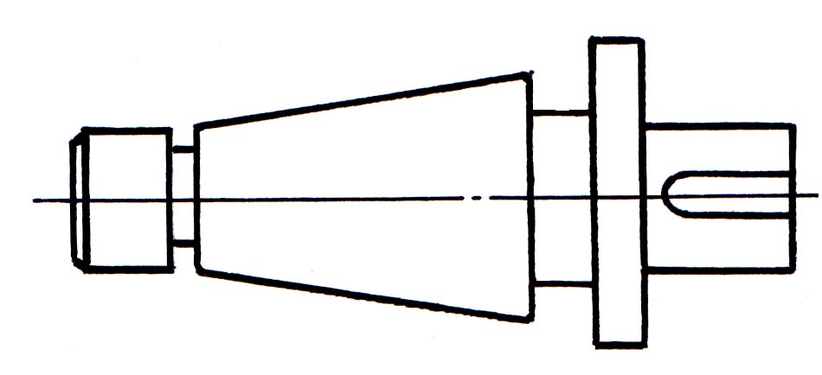
Рис. 16
- Короткая коническая оправка для закрепления торцовых и дисковых фрез (рис. 16) имеет конический хвостовик с d = 42,5; D = 70; l = 98 и α = 8º. Определить конусность и предложить способ обработки хвостовика.
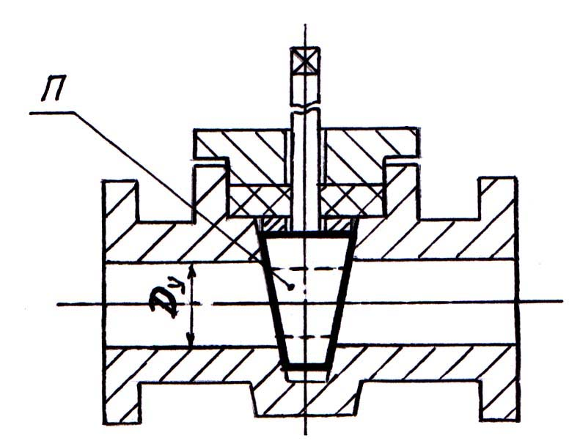
Рис. 17
- Запорным элементом пробкового крана (рис. 17) является коническая пробка П. У крана с D_{у} = 75 пробка имеет следующие параметры:
d = 35, D = 82, l = 112, 2α = 24º.
Определить и выразить в процентах уклон конуса и предложить метод обработки.

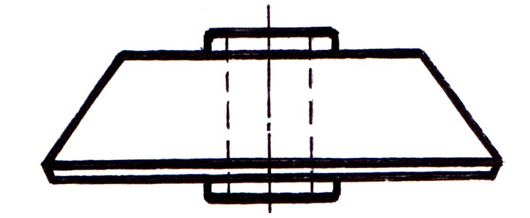
- Заготовка конического зубчатого колеса представляет собой усеченный конус с параметрами d = 175, D = 260, l = 65, α = 40º
(рис. 18). Определить конусность и предложить способ обработки заготовки.
Рис. 18

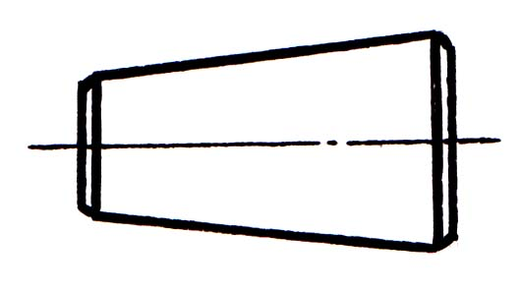
- Конический ролик упорного подшипника качения (рис. 19) имеет d = 24, D = 37,
l = 58, α = 6º. Определить и выразить десятичной дробью уклон конуса и предложить метод обработки ролика.
Рис. 19
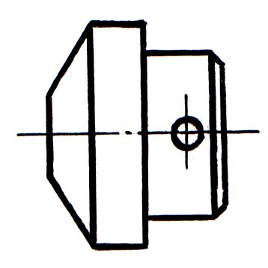
  - Заготовка для изготовления конического насадного зенкера (рис. 20) имеет конический элемент с параметрами d = 19, D = 50, l = 10, α = 60º. Определить конусность элемента и предложить способ обработки.
Рис. 20

- Буровая труба на обоих концах имеет коническую резьбу, что позволяет сократить время свинчивания трубы с муфтой при сборке плетей из многих труб в процессе бурения скважин. Коническая поверхность, подготовленная под нарезание резьбы (рис. 21), на трубе с D = 172 имеет
d = 165,5; l = 75, 2α = 5º. Определить и выразить в процентах уклон конуса и предложить метод обработки поверхности.
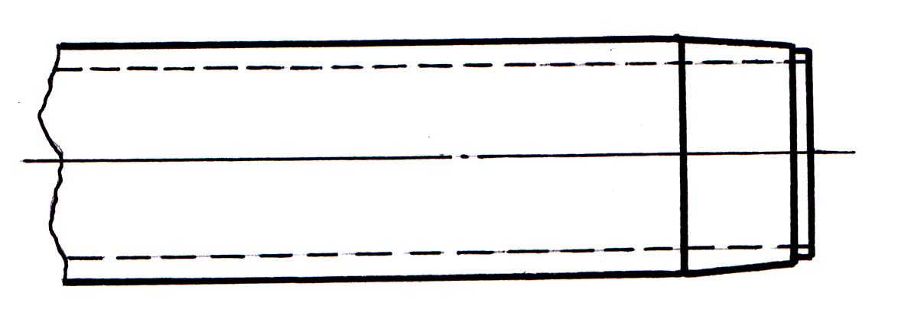
Рис. 21

ЛАБОРАТОРНАЯ РАБОТА №8

НАСТРОЙКА ТОКАРНО-ВИНТОРЕЗНОГО СТАНКА НА НАРЕЗАНИЕ РЕЗЬБЫ

Цель работы

Изучение способов настройки станка и приёмов нарезания резьбы резцом на токарно-винторезном станке (ТВС).

Материалы и оборудование

Цилиндрическая заготовка (низкоуглеродистая сталь марки Ст3), штангенциркуль, резьбовые резцы, резьбомер, токарно-винторезные станки типа 1А62, 1К62, 1616.

Основные положения

Резьбовые соединения в современном машиностроении играют одну из главных ролей для скрепления и фиксации узлов машин и приспособлений. Специальные резьбовые инструменты (лерки, метчики) используются для нарезания стандартных резьб и профилей небольших диаметров. Для нарезания нестандартных резьб и профилей больших размеров используют токарно-винторезные станки.
По шагу резьбы подразделяются на метрические, дюймовые, питчевые и модульные.
Шаг резьбы – это расстояние между соседними гребешками или впадинами одной и той же винтовой линии.
Шаг и основные параметры метрической резьбы измеряются в долях метра. Шаг дюймовой резьбы определяется количеством ниток на дюйм. У питчевой резьбы шаг измеряется в питчах (p''), что соответствует величине p''×π, мм. У модульной резьбы шаг измеряется модулем (m), что соответствует величине m''×π, мм.
По профилю различают следующие типы резьб: треугольные, в том числе метрические, у которых угол при вершине равен 60° (рис. 1, а), и дюймовые, у которых угол при вершине равен 55° (рис. 1, б); прямоугольные (рис. 1, в); трапецеидальные, или упорные (рис. 1, г, д) и круглые (рис. 1, е).
По числу заходов различают однозаходные и многозаходные резьбы, а по направлению захода винтовой линии – левые и правые.
Рис. 1. Различные по профилю типы резьбы

Для нарезания резьбы требуемого шага токарный станок настраивается таким образом, чтобы при повороте шпинделя с заготовкой на один оборот, резец переместился на шаг нарезаемой резьбы.
Рассмотрим кинематическую цепь передачи движения с оси шпинделя до резца (рис. 2). Связь начального и конечного движений кинематической цепи представляет собой баланс кинематической цепи (или, просто баланс). Уравнение баланса кинематической цепи имеет вид:
$1\text{ об}\text{.}\text{ шп}\text{.}⋅i_{\text{ТР}}⋅i_{Г}⋅i_{\text{КП}}⋅t_{\text{хв}}=t_{р}$, (1)
где 1 об. шп. – один оборот шпинделя;
i_{ТР} – передаточное отношение трензеля (трензель – механизм изменения направления вращения вала подач, или реверса);
i_{Г} – передаточное отношение гитары сменных шестерён ($i_{Г}=\frac{a}{b}⋅\frac{c}{d}$);
i_{КП} – передаточное отношение коробки подач;
t_{хв} – шаг ходового винта;
t_{р} – шаг резьбы.
Если принять передаточные отношения трензеля и коробки подач равными единице ($i_{\text{ТР}}=1$; $i_{\text{КП}}=1$), тогда формула (1) примет вид:
$i_{Г}=\frac{t_{р}}{t_{\text{хв}}}$. (2)
Передаточное отношение гитары можно изменить используя набор сменных шестерён. Существуют следующие наборы сменных зубчатых колёс:
- “чётный” набор, содержащий зубчатые колёса с числом зубьев, кратным двум: 20, 22, 24, …, 118, 120;
- “пятковый” набор, содержащий зубчатые колёса с числом зубьев, кратным пяти: 20, 25, 30, …, 115, 120.
Для нарезания дюймовых резьб в каждом из наборов присутствует дополнительная шестерня со 127 зубьями.
Линейные перемещения суппорта при нарезании резьб осуществляются с помощью ходового винта, потому что винт не даёт проскальзывания и обеспечивает высокую точность перемещения резьбового резца. Хотя на станке присутствует ходовой валик, обеспечивающий такие же продольные перемещения, но цепь передачи движения с помощью ходового валика включает фрикционные муфты, которые не гарантируют точности перемещения резца. Передача движения от ходового винта к суппорту производится с помощью разъёмной маточной гайки, состоящей из двух половин (рис. 2).

Настройка гитары сменных шестерён

Преобразование передаточного отношения гитары в равное ему, но с числами, соответствующими числам зубьев колёс, производится с помощью следующих приёмов:
- разложение числителя и знаменателя на простые кратные множители;
- группировка произведения двух независимых дробей;
- проверка полученных пар шестерен на сцепляемость зубьев.
Условия сцепляемости сменных колёс во избежание задевания промежуточными колёсами соседних валов:
a + b ≥ c + 15 зубьев;
c + d ≥ b + 15 зубьев;
Коэффициент 15 зубьев в неравенствах учитывает радиус посадочного места шестерни.
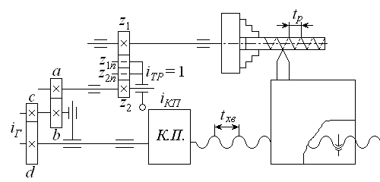
Распространённые в машиностроении токарно-винторезные станки средней мощности имеют шаг ходового винта, равный 12 мм.
Маточная гайка
Рис. 2. Кинематическая цепь ТВС при нарезании резьбы

Пример: Нарезать резьбу t_{р} = 6 мм, если t_{хв} = 12 мм.
Подобрать сменные зубчатые колёса гитары и проверить их на сцепляемость.
По формуле (2) находим передаточное отношение гитары колес:
$i_{Г}=\frac{t_{р}}{t_{\text{хв}}}=\frac{6}{\text{12}}=\frac{1}{2}$.
Разложим числитель и знаменатель на простые сомножители:
$i_{Г}=\frac{1}{2}=\frac{6}{\text{12}}=\frac{2⋅3}{3⋅4}$.
Умножим сомножители числителя и знаменателя на одно и то же число:
$i_{Г}=\frac{2⋅3}{3⋅4}=\frac{2⋅(\text{10})⋅3⋅(\text{15})}{3⋅(\text{10})⋅4⋅(\text{15})}$.
Сгруппируем произведения двух независимых дробей:
$i_{Г}=\frac{\text{20}⋅\text{45}}{\text{30}⋅\text{60}}=\frac{\text{20}}{\text{30}}⋅\frac{\text{45}}{\text{60}}$.
Откуда имеем:
$i_{Г}=\frac{a}{b}⋅\frac{c}{d}=\frac{\text{20}}{\text{30}}⋅\frac{\text{45}}{\text{60}}$.

Значит, числа зубьев колёс $a=\text{20}$; $b=\text{30}$; $c=\text{45}$; $d=\text{60}$.

Найденные числа зубьев колёс не должны повторяться, так как в наборе имеется только по одной шестерне с определённым числом зубьев!!!

Проверим, выполняются ли условия сцепляемости:
$a+b=\text{20}+\text{30}=\text{50}³c+\text{15}=\text{45}+\text{15}=\text{60}$;
$\text{50}³\text{60}$.
Первое условие не соблюдается.
Исправить это можно следующим образом:
Если переставить местами сомножители, то дробь не изменится.
Запишем следующим образом:
$i_{Г}=\frac{a}{b}⋅\frac{c}{d}=\frac{\text{45}}{\text{30}}⋅\frac{\text{20}}{\text{60}}$,
затем снова проверим выполнение условий сцепляемости:
$a+b=\text{45}+\text{30}=\text{75}³c+\text{15}=\text{20}+\text{15}=\text{35}$;
$\text{75}³\text{35}$;
$c+d=\text{20}+\text{60}=\text{80}³b+\text{15}=\text{30}+\text{15}=\text{45}$;
$\text{80}³\text{45}$.
Условия выполняются, значит, подбор произведён правильно.
Такая настройка ведётся на станках, у которых либо отсутствует коробка подач, либо она – простейшая (с $i_{\text{КП}}=\frac{1}{2};\frac{1}{4};\frac{1}{8}$).
Современные станки имеют коробки подач с большой разрешающей способностью, что даёт возможность нарезать резьбу с шагом от десятых долей до нескольких миллиметров, при этом гитара сменных шестерён состоит всего из четырёх шестерён. Настройка на нарезание резьбы сводится к проверке последовательности сменных шестерён гитары и к установке рукояток коробки подач (КП) в определённое положение согласно настроечной таблице (табл. 1).

Пример использования таблицы:
Находим нужный шаг нарезаемой резьбы, например 3 мм. По настроечной таблице (находится на коробке подач станка) устанавливаем сменные шестерни A, B, C, D в необходимой последовательности. Определяем по таблице положение рукояток I, II, III, IV, соответствующее шагу нарезаемой резьбы t_{р} = 3 мм, и переключаем рукоятки КП в нужное положение. Станок настроен для нарезания резьбы.

Таблица 1
Настроечная таблица станка 1616
A | I | | | / | | | / | | | \ | | | | | \ | \
B | II | | | | | / | | | / | / | / | \ | \ | /
C | III | | | | | / | / | / | \ | / | / | \ | |
D | IV | | | / | \ | \ | / | | | | | \ | / | |
t_{р}, мм |  | 0.1 | 0.2 | 0.3 | 0.4 | 0.5 | 0.6 | 0.7 | 0.8 | 0.9 | 1.0
B | I | \ | | | \ | | | \ | / | \ | \ | / | /
A | II | | | | | / | | | / | / | / | \ | \ | /
C | III | | | | | / | / | / | \ | / | / | \ | |
D | IV | | | / | \ | \ | / | | | | | \ | / | |
t_{р}, мм |  | 1.5 | 2 | 2.5 | 3 | 3.5 | 4 | 4.5 | 5 | 5.5 | 6
A | I | | | / | | | / | | | \ | | | | | \ | \
B | II | | | | | / | | | / | / | / | \ | \ | /
D | III | / | / | \ | \ | \ | | | \ | \ | | | /
C | IV | | | / | \ | \ | / | | | | | \ | / | |
t_{р}, мм |  | 6.5 | 7 | 7.5 | 8 | 8.5 | 9 | 9.5 | 10 | 11 | 12

Приёмы нарезания треугольной резьбы

При нарезании резьбы происходит изменение внешних размеров резьбы (подъём резьбы) за счёт деформации и течения металла по направлению к свободному краю профиля. Поэтому номинальный наружный размер под резьбу следует несколько уменьшать, а внутренний – увеличивать в зависимости от пластических свойств материала и размеров профиля резьбы.
На выходе резьбы делается канавка 1 шириной до трёх шагов резьбы и глубиной немного больше высоты профиля (рис. 3) или предусматривается на такой же длине “сбег” резьбы.
Установка резца 3 должна производиться точно по высоте центров станка во избежание искажения профиля резьбы, а ориентирование его по отношению к заготовке делается по шаблону 2 (рис. 3). По этому же шаблону проверяется точность заточки профиля резца.
Резьба нарезается за несколько проходов, число которых зависит от размеров резьбы. Например, для резьбы с шагом 2-3 мм делается 7-10 проходов. Последние три прохода – чистовые, выполняются при уменьшающейся глубине врезания.

Рис. 3. Установка резца по шаблону
Порядок выполнения работы

- Ознакомиться с теорией нарезания резьб.
- Выполнить расчет шестерен по варианту, заданному преподавателем.
- С помощью учебного мастера произвести настройку гитары шестерен и станка для одного из расчётных заданий и изготовить резьбу.
- С помощью учебного мастера ознакомиться с настройкой станка на изготовление разных видов резьб.

Содержание отчета

- Цель работы.
- Материалы и оборудование.
- Краткие сведения о резьбах и настройке оборудования.
- Расчет индивидуального задания.
- Краткий вывод по результатам работы.

Задания для индивидуальной работы

По варианту задания (табл. 2) рассчитать сменные шестерни и проверить на условие сцепляемости, если t_{хв} = 12 мм.
Таблица 2
Вариант | 1 | 2 | 3 | 4 | 5 | 6 | 7 | 8 | 9 | 10 | 11 | 12
t_{р}, мм | 2 | 2,5 | 3 | 3,5 | 4 | 4,5 | 5 | 5,5 | 6 | 6,5 | 7 | 7,5

Вопросы для самоконтроля

- Какой специальный резьбовый инструмент применяется для нарезания резьб?
- Что используют для нарезания нестандартных резьб и профилей больших размеров?
- Что такое шаг резьбы?
- Что такое однозаходная резьба?
- Что такое многозаходная резьба?
- Что такое дюйм и как определяется шаг дюймовой резьбы?
- Какой угол профиля метрической резьбы?
- Какой угол профиля дюймовой резьбы?
- Запишите и расшифруйте уравнение кинематического баланса?
- Какие существуют наборы зубчатых колёс?
- Что такое “четный” набор?
- Что такое “пятковый” набор?
- Каков диапазон чисел зубьев зубчатых колёс в наборе?
- Для чего нужна дополнительная шестерня с 127 зубьями?
- Почему используется ходовой винт, а не валик, при нарезании резьб?
- Что такое маточная гайка?
- Что такое условие сцепляемости?
- Как определить число зубьев сменных зубчатых колёс гитары?
- Сколько в наборе сменных шестерён с одинаковым числом зубьев?
- Как производится настройка станка с помощью таблиц?
- Как устанавливается резец?
- Что такое шаблон?

ЛИТЕРАТУРА

- Технология конструкционных материалов: Учебник для студентов машиностроительных специальностей вузов / А.М. Дальский, Т.М. Барсукова, Л.Н. Бухаркин и др.; Под общ. ред. А.М. Дальского. – 5-е изд., исправленное. М.: Машиностроение, 2003. – 512 с.
- Технология литейного производства: Литье в песчаные формы: Учебник для студ. высш. учеб. заведений / А.П. Трухов, Ю.А. Сорокин, М.Ю. Ершов и др.; Под ред. А.П. Трухова. – М.: Издательский центр «Академия», 2005. – 528 с.
- Васильев В.А., Васильев А.В. Справочник литейщика: пособие для формовщиков, заливщиков, модельщиков, технологов и нормировщиков. – Донецк: Донбасс, 1983. – 144с.
- Справочник технолога-машиностроителя, т. 1 и 2. /Под ред. А.М. Дальского. – М.: Машиностроение, 2001.
- Дриц М.Е., Москалёв М.А. Технология конструкционных материалов и материаловедение: Учебное пособие. – М.: Высшая школа, 1990.
- Материаловедение и технология металлов: Учебник для студентов машиностроительных специальностей вузов / Г.П. Фетисов, М.Г. Карпман, В.С. Гаврилюк и др.; Под ред. Г.П. Фетисова. – М.: Высшая школа, 2000. – 638 с.
- Хромченко Ф.А. Справочное пособие электросварщика. –
М.: Машиностроение, 2003. – 416 с.
- Сварка и резка материалов / М.Д. Баннов, Ю.В. Казаков, М.Г. Козулин
и др.; Под ред. Ю.В. Казакова. – М.: «Академия», 2001. – 400 с.
- П.М. Денежный, Г.М. Стискин, И.Е. Тхор. Токарное дело. – М.: Высшая школа, 1976. – 240 с.
- Мастрюков А.В. и др. Технология металлов – М.: «Высшая школа», 1990.
Учебное издание

ЕВТЮШКИН Юрий Александрович
КОВАЛЕВСКАЯ Жанна Геннадьевна
ЛОЗИНСКИЙ Юрий Михайлович
БАГИНСКИЙ Андрей Геннадьевич
ОБРАЗЦОВ Валентин Николаевич
ФОМИН Николай Ильич

СБОРНИК МЕТОДИЧЕСКИХ УКАЗАНИЙ

Методические указания к выполнению лабораторных работ
по курсу «Технологические процессы в машиностроении» для студентов,
обучающихся по направлениям 150900 «Технология, оборудование и автоматизация машиностроительных производств» и
150400 «Технологические машины и оборудование»

Отпечатано в Издательстве ТПУ в полном соответствии
с качеством предоставленного оригинал-макета

Подписано к печати Формат 60×84/16. Бумага «Снегурочка».
Печать Xerox. Усл.печ.л. 4,36. Уч.-изд.л. 3,95.
Заказ . Тираж экз.
 | Томский политехнический университет  Система менеджмента качества  Томского политехнического университета сертифицирована  NATIONAL QUALITY ASSURANCE по стандарту ISO 9001:2008 | 
. 634050, г. Томск, пр. Ленина, 30
Тел./факс: 8(3822)56-35-35, www.tpu.ru

